INFORME DE LA QUINTA SUBCOMISIÓN ESPECIAL MIXTA DE PRESUPUESTOS, recaído en el proyecto de Ley de Presupuestos del Sector Público para el año 2023, en lo relativo a la PARTIDA 13 MINISTERIO DE AGRICULTURA.

BOLETÍN Nº 15.383-05 (V).
____________________________________

Consideraciones de Análisis / Asistencia / Partida / Discusión en la Subcomisión / Capítulo 01 / Capítulo 02 / Capítulo 03 / Capítulos 04 / Capítulos 05 / Capítulos 06 / Resolución de la Partida / Acordado / Cuadro Resumen.

HONORABLE COMISIÓN ESPECIAL MIXTA DE PRESUPUESTOS:

La Quinta Subcomisión Especial Mixta de Presupuestos tiene el honor de informar la Partida individualizada en el rubro, del proyecto de Ley de Presupuestos del Sector Público para el año 2023.

- - -

CONSIDERACIONES DE ANÁLISIS

Cabe destacar que en el estudio de la presente Partida:

1.- Las cifras se expresan en miles de pesos (M$).

2.- Se indica, en la descripción de cada programa, el monto propuesto para 2023 y su variación respecto al presupuesto de 2022 (inicial, más reajuste, más leyes especiales, más ajustes), según datos aportados por la Dirección de Presupuestos del Ministerio de Hacienda en el libro que acompaña el proyecto de Ley de Presupuestos.

3.- Se tienen a la vista, al inicio del debate, 8 glosas comunes a toda la Partida y 6 referidas a ciertos capítulos y diversas glosas incluidas en los programas que la integran.

- - -

ASISTENCIA

A una de las sesiones en que la Subcomisión analizó esta Partida asistió, además de sus miembros, la Honorable Senadora señora Alejandra Sepúlveda y los Honorables Diputados señora Consuelo Veloso, señores Felipe Donoso, Benjamín Moreno, Jaime Naranjo.

- Del Ministerio de Agricultura: el Ministro, señor Esteban Valenzuela; Asesor Legislativo del Ministerio, señor Xavier Palominos; el Jefe de la División de Administración y Finanzas de la Subsecretaría, señor Jorge Vega; el Jefe de Gabinete del Subsecretario, señor Zoran Ostoic; el Jefe de la Unidad de Presupuestos, señor Iván Rodríguez; los Analistas de la Unidad de Presupuestos, señora Claudia Morales y señor Esteban Martínez; la Periodista de la Subsecretaría, señora Camila Olmos; el Jefe del área de Comunicaciones de la Fundación de Comunicaciones del Agro (FUCOA), señor Luis Órdenes; la Directora General (S) de la Promoción de Exportaciones Agricultura (PROCHILE), señora Paulina Valderrama; la Jefa de Gabinete (PROCHILE), señora María Fernanda Gómez; la Subgerente de Redes e Instrumentos de la Corporación de Fomento de la Producción (Fomento Productivo), señora Alicia Olivares; el Secretario Ejecutivo de Agroseguros, señor Aníbal Pérez; el Secretario Ejecutivo de la Agencia Chilena para la Inocuidad Alimentaria (ACHIPIA), señor Diego Varela; el Coordinador (ACHIPIA), señor Manuel Miranda; la Directora del Instituto de Investigaciones Agropecuarias (INIA), señora Iris Lobos; el Subdirector de Administración y Finanzas de (INIA), señor Oscar Azocar; la Directora Ejecutiva de la Fundación para la Innovación Agraria (FIA), señora Francine Brossard; la Directora del Instituto Forestal (INFOR), señora Sandra Gacitúa; la Directora Ejecutiva del Centro de Información de Recursos Naturales (CIREN), señora Katherine Araya; Gerente de Administración (CIREN), señor Patricio Arce, y el Jefe de Administración de la Oficina de Estudios y Políticas Agrarias (ODEPA), señor David Madrid.

- Del Instituto de Desarrollo Agropecuario (INDAP): el Director, señor Santiago Rojas; el Jefe de la División de Fomento, señor Sebastián Acosta; el Jefe de Presupuestos, señor Héctor Oyarzún¸ y la Jefa de Gabinete, señora Camila Jerez.

- Del Servicio Agrícola Ganadero (SAG): el Director Nacional (S), señor Oscar Camacho; la Subdirectora Nacional (S), señora Marisol Páez, y la Jefa de la División de Planificación (S), señora Violeta Peña.

- De la Corporación Nacional Forestal (CONAF): el Director Ejecutivo, señor Christian Little, y la Gerenta de Finanzas y Administración, señora Alejandra Vargas.

- De la Comisión Nacional de Riego (CNR): el Secretario Ejecutivo (S), señor Pedro León; el Jefe de Administración y Finanzas, señor Andrés Guajardo, y el Jefe de Gabinete, señor Daniel Bello.

De la Dirección de Presupuestos: la Jefa Sector Innovación y Competitividad, señora Yasna Mena; las analistas señora Marcia Busch, María Francisca Rodríguez y señor Nelson Guzmán; el Jefe del Departamento de Asistencia Técnica, señor Roy Rogers; y el Abogado de la Unidad Jurídica, señor Rodrigo Quinteros.

Además, asistieron los asesores del Honorable Senador Núñez, señor Elias Mella; del Honorable Senador señor Sandoval, señor Nicolás Starck; del Honorable Senador señor Castro Prieto, señor Daniel Quiroga; de la Honorable Senadora señora Sepúlveda, señor Hermes Gutiérrez; de la Honorable Diputada señora Veloso, señoras Camila Hernando, Antonia Sanchez y señor Matías Valenzuela; del Honorable Diputado señor Moreno, señora Fernanda Álvarez; del Partido Republicano, señor Jaime González; de la Segpres, señor Miguel Ángel Vergara, y de Libertad y Desarrollo, señora María Paz Valenzuela y señor Juan Ignacio Gómez.

- - -

A continuación, se efectúa una breve relación del contenido de esta Partida, del debate habido a su respecto y de los acuerdos adoptados:

PARTIDA 13

MINISTERIO DE AGRICULTURA

La Partida relativa al Ministerio de Agricultura considera ingresos y gastos por la suma de M$ 853.400.137, implicando una variación total de 0,7%, respecto al presupuesto de 2022.

La estructura del presupuesto, para el año 2022, contempla 8 glosas comunes relativas a la Partida y 6 referidas a capítulos. Asimismo, cuenta con los siguientes capítulos:

Capítulo 01, Subsecretaría de Agricultura, consta de dos Programas, a saber: el 01, Subsecretaría de Agricultura, y 02, Investigación e Innovación Tecnológica Silvoagropecuaria.

Capítulo 02, Oficina de Estudios y Políticas Agrarias, considera el Programa 01, del mismo nombre.

Capítulo 03, Instituto de Desarrollo Agropecuario, que considera el Programa 01, del mismo nombre.

Capítulo 04, Servicio Agrícola y Ganadero, contiene siete Programas: 01, Servicio Agrícola y Ganadero; 04, Inspecciones Exportaciones Silvoagropecuarias; 05, Programa de Desarrollo Ganadero; 06, Vigilancia y Control Silvoagrícola; 07, Programa de Controles Fronterizos; 08, Programa Gestión y Conservación de Recursos Naturales Renovables, y 09, Laboratorios.

Capítulo 05, Corporación Nacional Forestal, consta de cinco Programas, a saber: el 01, Corporación Nacional Forestal; 03, Programa de Manejo del Fuego; 04, Áreas Silvestres Protegidas; Programa 05, Gestión Forestal, y 06, Programa de Arborización Urbana.

Capítulo 06, Comisión Nacional de Riego, considera el Programa 01, del mismo nombre.

- - -

DISCUSIÓN EN LA SUBCOMISIÓN

Presentación de la Partida por parte del Ministro de Agricultura y debate preliminar de los integrantes de la Subcomisión.

Presentación del Ministro de Agricultura

El Ministro de Agricultura, señor Esteban Valenzuela, informó que, los lineamientos del presupuesto del Ministerio para el año 2023, son los siguientes:

1.- Desarrollo rural y buen vivir.

2.- Fortalecimiento de la agricultura familiar campesina.

3.- Agua y emergencia climática.

4.- Sustentabilidad.

5.- Seguridad y soberanía alimentaria.

6.- Desarrollo forestal.

7.- Competitividad en base a la innovación, desarrollo y transferencia tecnológica.

8.- Cooperación internacional y comercio exterior.

Seguidamente, manifestó que, el proyecto de Ley de Presupuestos para el año 2023 contempla un gasto regular por $ 744.606
millones, creciendo 12,4% ($ 82.028 millones adicionales) por sobre la Ley de Presupuestos 2022, sin el Fondo de Emergencia Transitorio.

En el presupuesto del año 2022, se asignaron recursos transitorios al Ministerio por $81.983 millones en el marco del Fondo de Emergencia Transitorio, orientados a programas de reactivación.

Sin perjuicio de lo anterior, y atendida la necesidad de reforzar el Ministerio y sus acciones, dichos recursos se incorporaron de forma permanente en el presupuesto 2023, traduciéndose en una variación de 0% en relación a la Ley de Presupuestos 2022, al hacer la comparación considerando el Fondo de Emergencia Transitorio.

Dado lo anterior, el Ministerio cuenta con $82.028 millones adicionales permanentes, focalizándose en materias de reactivación, como era el propósito del mencionado Fondo, además de temas prioritarios que aquejan a los pequeños y medianos agricultores del país, como la escasez hídrica, la crisis climática, la seguridad alimentaria y el combate de incendios.

En materia de reactivación económica y acciones de lucha contra la crisis climática y ecológica, expresó que, se incluye de forma permanente el programa para la Restauración de Bosques Nativos a gran escala, ejecutado por la CONAF por $ 12.007 millones, iniciativa clave para recuperar los ecosistemas únicos de Chile, aumentar la resiliencia y mitigar los efectos del cambio climático, alcanzando una superficie de 10.000 hectáreas, entre las regiones de Coquimbo a Magallanes.

En materia de riego, especificó que, en la Comisión Nacional de Riego se consideran llamados a concursos por $116.016 millones para la bonificación de obras de riego y drenaje construidas por los privados, lo que representa un 9% adicional, destinado exclusivamente a obras menores, con un costo de hasta 400 UF, para fortalecer a la pequeña agricultura familiar. Lo anterior permitirá la generación de 1.350 empleos directos por la construcción de las obras.

En cuanto al programa de riego de INDAP, señaló que, se contemplan recursos por $ 32.498 millones, lo que representa un 16,9% ($ 4.691 millones adicionales) respecto de los recursos consignados en el año 2022, lo que permite la generación de empleo de 64.000 personas en la etapa de construcción de las obras por un período de 45 días aproximadamente.

Frente al actual escenario de cambio climático, advirtió que, se fortalece el programa seguro agrícola, para alcanzar $ 9.580 millones ejecutado por la Subsecretaría de Agricultura e INDAP, incrementando la cobertura en un 41% de las pólizas subsidiadas a productores agrícolas ($ 1.959 millones adicionales).

Para avanzar en proporcionar seguridad alimentaria por medio de la producción local, indicó que, se proponen dos nuevos programas en INDAP como versiones pilotos: el programa de Promoción y Fortalecimiento de la Producción Sustentable de Cultivos Tradicionales, por $ 9.408 millones y el programa de Transición a la Agricultura Sostenible, por $ 1.967 millones, con una cobertura estimada de 3.875 usuarios (asesoría) y 2.000 usuarios (inversión).

Asimismo, sostuvo que, en el programa Territorial Indígena (PDTI) se contemplan recursos por $ 45.355 millones, que implican un incremento de un 16,6% respecto de 2022 ($ 6.446 millones adicionales) destinados a apoyar a 51.799 usuarios en capacitación e inversión.

Respecto al combate de incendios, aseveró que, se contemplan recursos de reforzamiento de la temporada en el presupuesto regular, los que significan $53.445 millones adicionales en el programa Manejo del Fuego de la CONAF, que permiten la contratación de 283 brigadas terrestres adicionales a nivel nacional y el arriendo de 63 aeronaves con sus respectivos días y horas garantizadas.

Finalmente, connotó que, en materia de prevención y control sanitario, el Servicio Agrícola y Ganadero crece en un 6,2% respecto del 2022, lo que implican $8.430 millones adicionales para el cumplimiento de las labores que se les mandata, mediante el incremento de horas extraordinarias y viáticos nacionales por $2.483 millones, el cumplimiento de la etapa 3 y última del protocolo con la Asociación de Funcionarios del SAG por $518 millones, el traspaso de 37 honorarios a contrata por $ 355 millones adicionales, el mejoramiento y actualización en Tecnologías de la Información por $ 1.551 millones, el proyecto de inversión Reposición Oficina Villarrica $ 1.938 millones, la aplicación de la ley N° 21.349 de Fertilizantes y Bioestimulantes por $ 422 millones y reposiciones de insumos y equipos para los laboratorios de Lo Aguirre por $ 117 millones. Por otra parte, se refuerza la dotación de los controles fronterizos, para lo cual se incluyen $ 1.072 millones para la contratación de 58 nuevos funcionarios.

El Honorable Senador señor Núñez solicitó en relación al proyecto de ley que establece una ley marco de suelos, que el Ministro tenga en consideración la realidad de las comunidades agrícolas en la región de Coquimbo, ya que éstas son poseedoras de miles de hectáreas, lo que implica que el programa de Suelos Degradados resulta muy atractivo para las mencionadas comunidades, sin embargo, compiten en posiciones desmejoradas debido a la forma en que son calificadas.

El Honorable Senador señor Sandoval hizo presente que, los funcionarios del Servicio Agrícola Ganadero se encuentran en una situación compleja en materia de remuneraciones; encasillamiento en la planta y clima laboral.

Estimó que, estaba de acuerdo con las líneas de desarrollo del Ministerio en materia de agricultura familiar campesina. Sin embargo, hizo un llamado a otorgarle sustentabilidad a ese tipo de actividad.

Agregó que, en la región de Aysén existen pequeños y medianos productores laneros, que tienen sus productos sin vender hace tres años, y el precio que se les ofrece en la actualidad es de 1 dólar por kilo de lana. Asimismo, recalcó que, la lana lavada se vende en alrededor de 7 dólares el kilo, pero en la mencionada región no existe ningún centro que realice el mencionado proceso. Destacó que, es evidente la pérdida de oportunidades por falta del desarrollo del agro.

Finalmente, consideró de gran valor el programa para la Restauración de Bosques Nativos a gran escala.

Seguidamente, el Honorable Diputado señor Sauerbaum manifestó su inquietud por la situación laboral de los trabajadores del Servicio Agrícola Ganadero y del Programa de desarrollo de acción local.

Posteriormente, la Honorable Senadora señora Sepúlveda señaló que, al analizar los presupuestos de los últimos años, se constata que ha habido una disminución sostenida del presupuesto del Ministerio en análisis.

En relación al programa de la Comisión Nacional de Riego, constató que, se produce una rebaja de 33,1%, cuestión que carece de lógica, por cumplir dicho programa un rol estratégico. El presupuesto del programa de Gestión y Conservación de Recursos Naturales, disminuye en un 25,6%, y el de Áreas Silvestres Protegidas, se reduce en 26,3%.

Dadas las rebajas mencionadas, consultó por los efectos que éstas ocasionarán en los distintos programas. Asimismo, hizo presente la situación de los gremios y los funcionarios del Servicio Agrícola Ganadero.

Respecto al proyecto de ley que establece una ley marco de suelos, aseveró que la iniciativa se encuentra en primer trámite constitucional. Por lo tanto, constató que, es largo el camino que debe recorrer para que se convierta en ley.

Por otra parte, llamó la atención sobre la ausencia en el debate del programa de jóvenes rurales emprendedores.

Concluyó señalando que el presupuesto del año 2023 para el Ministerio es muy débil en comparación con la relevancia del sector al que se refiere.

El Honorable Diputado señor Naranjo valoró el esfuerzo que ha hecho el Ministerio, a partir de un presupuesto heredado de la administración anterior, y que se ha tenido que adecuar a la nueva realidad agropecuaria que vive el país.

Destacó algunas medidas adoptadas por el Ministerio, como el programa Siembra por Chile, que ha sido muy exitoso y ha tenido una gran acogida por los productores agrícolas.

Luego, preguntó por la cantidad de recursos de la Comisión Nacional de Riego, del SAG y de Conaf, que fueron destinados a la agricultura campesina.

Respecto a Prodesal, sostuvo que se trata de un programa antiguo que no ha tenido un gran desarrollo o incidencia, demostrando su preocupación por su evolución, puesto que tiene ciertos vicios que deben ser erradicados.

Posteriormente, señaló que el 80% de la población rural está compuesta por habitantes rurales, y no productores agrícolas. Añadió que, los primeros se han dedicado a generar producción muy intensiva, y la mayoría de ellos ha carecido de la ayuda estatal.

Sostuvo que, se espera una crisis alimentaria muy seria para el próximo año, por lo tanto, hizo un llamado al Ministro para que adopte acciones con la finalidad de abordar esa problemática.

Finalmente, demostró sus esperanzas en una reorientación del presupuesto.

El Presidente de la Subcomisión Especial Mixta, Honorable Diputado señor Sepúlveda, solicitó la presentación de un cuadro comparativo, por ítem, por cada servicio y programa, con la finalidad de analizar los recursos del año 2022, en relación con el próximo ejercicio presupuestario.

La Honorable Diputada señora Veloso manifestó que, sin lugar a dudas, al Ministerio de Agricultura le gustaría contar con mayores recursos para el presupuesto del próximo año, sin embargo, existe una disputa política y cultural, donde los que están interesados en el bienestar de la agricultura en nuestro país, tienen que ser capaces de instalar, sobre la mesa, la preocupación por los campos de Chile.

Hizo hincapié en que se ha notado el giro que ha llevado a cabo el Ejecutivo hacia la agricultura familiar campesina. Añadió que, también debe fortalecerse la agricultura sustentable.

Consultó por el esfuerzo que se le ha dedicado, por el Ministerio, a los programas de mujeres rurales, de jóvenes rurales y a la educación técnico agrícola.

El Presidente de la Subcomisión Especial Mixta, Honorable Diputado señor Sepúlveda, manifestó su preocupación por el presupuesto de la Comisión Nacional de Riego por cuanto es una variable muy importante para la agricultura.

El Ministro de Agricultura, señor Esteban Valenzuela, informó lo siguiente, en relación a las preguntas formuladas:

1.- Al Honorable Senador señor Nuñez, explicó que se ha solicitado en forma explícita a Conaf que mediante el programa de restauración del bosque nativo pueda compensar y focalizar un proyecto que se ha realizado con la FAO que ha significado la restauración de áreas serofitas y mejoras de suelo y bosques, con infiltración y terrazas.

En este contexto, añadió que la región de Coquimbo está priorizada.

2.- Al Honorable Senador señor Sandoval en relación a la producción de lana en la región de Aysén, explicó que el problema de la producción de lana no sólo afecta a esa región, sino que también se presenta en la región de Magallanes y en comunidades mapuches, por lo tanto, se explorará una alianza con el Ministerio de Economía, Agrocopinnova, FIA e ndap, para incorporar esa situación de manera relevante en el año 2023.

En relación al tema de la lana planteado por el Honorable Senador señor Sandoval, el Presidente de la Subcomisión Especial MIxta, el Honorable Diputado señor Sepúlveda solicitó un mayor compromiso del Ministerio para abordar esa problemática.

3.- A los Honorables Senadores señora Sepúlveda y señor Sandoval y al Honorable Diputado señor Sauerbaum, les señaló que se han realizado reuniones con el Servicio Agrícola y Ganadero. La opinión del Ejecutivo es favorable a la aprobación de la ley de modernización que permitirá regular la situación de más de un millar de funcionarios.

Además, en el contexto de acuerdo amplio de reactivación económica y reforma tributaria, existe la posibilidad de generar una reestructuración, al igual que en el programa –Prodesal. El Estado está debatiendo la situación de las áreas de inseguridad en el sector público.

Agregó que se han presentado demandas por parte de los funcionarios de Prodesal en contra de los municipios y del Instituto de Desarrollo Agropecuario. A su vez, 7 gobiernos regionales están solicitando contar con una parte relevante de las competencias de Prodesal.

4.- Al Honorable Diputado señor Naranjo en relación a los Prodesal expresó que los parlamentarios, alcaldes, concejales y de agrupaciones campesinas, consideran que es un buen programa y solicitan su continuación y aumento porque rinden frutos.

En cuanto a la posibilidad de especializarlos, señaló que existe una crítica a nivel mundial a los extensionismos agrícolas que van imponiendo propuestas de especialización y no de desarrollo endógeno más integral, que respeta la pluralidad y los diferentes programas.

Añadió que se ha fortalecido el trabajo colaborativo entre distintas líneas de Prodesal con diversas matrices de desarrollo económico de la ruralidad.

5.- A la Honorable Diputada señora Veloso informó en relación al programa de jóvenes de Indap que, éste tuvo una mala evaluación, sin embargo, los programas se han asumido mediante un fondo y un trabajo con el FIA, que considera una línea específica de programas de transición a la agricultura verde.

Luego, el señor Ministro anunció que se entregará toda la información de la agricultura familiar campesina.

Respecto de la situación laboral de los trabajadores de Prodesal, señaló que para el año 2023 no está considerado aumentar las remuneraciones en dichos programas. Agregó que conoce la realidad y las demandas planteadas, sin embargo, indicó que se está analizando una reforma más profunda en el estatuto laboral de dicho programa.

En relación a la ley marco de suelo, señaló que es una propuesta y el Ministerio pretende que se operacionalice para lo cual se requiere un acuerdo con el Ministerio de Hacienda porque lo importante, al analizar la experiencia comparada, son los fondos intergubernamentales en suelo, que comprende a los gobiernos regionales y a los ministerios respectivos. Se propone un instituto del suelo, sin embargo, el Ministerio es partidario de considerar un área en CIREN y buscar la forma de compatibilizar los roles de Indap y del SAG.

El informe de la Universidad de Chile que no es crítico en materia de cultivos, pero presenta más dudas en calidad de suelos, por lo que se debe analizar y establecer como prioridad para el próximo año.

El Honorable Diputado señor Naranjo consultó si a través de los Prodesales se puede afirmar en forma categórica que los productores agrícolas aumentaron la producción y si mejoró la comercialización de los productos.

Agregó que los Prodesales generan clientelismo político en las comunas, por esos los alcaldes los solicitan. Por otra parte, los participantes de esos programas señalan que prácticamente no reciben visitas de los técnicos, a menos que tengan que firmar el comprobante de una visita. Los campesinos reciben un bono por estar en el programa.

El señor Diputado expresó que no está en contra de los Prodesal sino que pide que se realicen cambios en las acciones de los programas, por lo que solicitó que se realice una evaluación de aquéllos.

Posteriormente, en sesión de fecha 7 de noviembre del año en curso, en consideración a la información emanada de la Dirección de Presupuestos, relativa al Programa Prodesal, su señoría reiteró su preocupación por la mantención en los mismos términos de los Prodesal, a pesar de la evaluación realizada por la Dirección de Presupuestos, por lo que adelantó que solicitará la suscripción de un protocolo de acuerdo para analizar los cambios que se deberían efectuar a dicho programa, que deberán incluir diversas materias.

Precisó que es necesario contar con una política pública que considere la naturaleza de los territorios en los cuales se aplican, para modernizarlos adecuándolos a las nuevas realidades, considerando la situación laboral de los trabajadores de Prodesal y terminar con la dependencia de este programa en los municipios.

El Presidente de la Subcomisión Especial Mixta, Honorable Diputado señor Sepúlveda, concordó con los planteamientos anteriores en el sentido de que no existen las condiciones para un adecuado trabajo, por lo que solicitaron al Ministro de Agricultura una proposición integral que comprenda Prodesal, PDTI y Padis, que debería presentarse a mediados del próximo año.

Al respecto, el Ministro de Agricultura, señor Esteban Valenzuela, informó que se inició un proceso de rediseño del programa de Desarrollo Territorial Indígena (PDTI), que se extenderá a Prodesal, que considera el traspaso de competencias de dichos instrumentos a los gobiernos regionales e inversión en asistencia técnica en las regiones. Asimismo, se han adoptado acciones para que el trabajo que se desarrolle en los programas Prodesal durante este verano, se pague con anterioridad al mes de abril del próximo año.

Agregó que se deben analizar las materias de los programas señalados que se entregarán a otras instituciones y la forma en que se objetivizarán los Prodesal para evitar lo que se ha denominado “clientelismo”.

Finalmente, estimó que una proposición sobre esta materia se podría presentar a mediados del año 2023.

La Honorable Senadora señora Sepúlveda expresó que existe la sensación de que no se han efectuado las modificaciones necesarias en los programas del Ministerio.

En el caso de los Prodesal señaló que datan de hace 23 años y fueron creados para la pobreza rural, por lo que se creó una conexión con los municipios. Los módulos de ese programa incluyen a 120 agricultores, lo que implica que los campesinos prácticamente no reciban visitas de los técnicos, nunca existió una línea de base, que permitiera conocer las transformaciones.

A juicio de la señora Senadora, se debe analizar la forma de unir los Prodesales de acuerdo a sus cultivos y contar con una visión profesional de médicos veterinarios y de ingenieros agrónomos. Los beneficiarios de esos programas no están de acuerdo en emigrar al SAG porque no existen los estímulos necesarios para los pequeños agricultores.

Agregó que el Censo Agropecuario indica que existen más de 1.114.000 hectáreas que no tienen cultivos y antes eran productivas, por lo que consultó la estrategia que se considera para esa situación.

Prosiguió señalando que la producción ha disminuido en cereales en 12%; en leguminosas y tubérculos en 32%; en cultivos industriales en 28%; en hortalizas en 35%; en frutales en 23%; en forrajeras y lecherías del sur del país en 62% y en praderas naturales en 23%.

La situación agrícola productiva es grave, por lo tanto, cabe preguntarse qué se puede hacer con este paupérrimo presupuesto. Qué acciones distintas, nuevas se realizarán.

Finalmente, solicitó la evaluación del programa de jóvenes rurales que data de hace 23 años y se ejecutó sólo en 3 o 4 años, por lo que interesa saber qué sucederá con ese programa. La preocupación es que las personas mayores pretenden vender sus tierras, por lo que la solución es estimular a los jóvenes rurales.

El Honorable Diputado señor Sauerbaum consultó de dónde provienen los recursos del programa Chile Siembra, porque existe la sensación de que se restaron recursos de otros fondos que parecen importante, como Praderas Suplementarias o programas de riego.

Luego, preguntó por las acciones que se adoptarán para enfrentar la baja de la superficie de cultivo por el alza de precios de los insumos agrícolas. Al respecto, señaló que el Ministro informó en su oportunidad que existía un abastecimiento externo que otorga tranquilidad y con la producción interna se podrían pasar con tranquilidad algunos años de pandemia, sin embargo, esa situación no se ve reflejada en los precios.

La canasta básica ha tenido un gran aumento, que en parte, dice relación con la situación del campo.

En relación a los beneficios que se entregaron mediante el programa Siembra Chile, comentó que algunos agricultores prefieren no recibir el fertilizante o los químicos, sino que los recursos porque muchos de ellos los vendieron y no los utilizaron, por lo que sería conveniente ayudar a los agricultores mediante una asignación directa a las personas para que rindan los dineros con las facturas.

Respecto de los Prodesal manifestó que el problema es que existe mucho clientelismo, una sensación de que las personas están para recibir el bono y no para progresar, sin embargo, existe un pequeño porcentaje que obtiene un buen resultado, como es el caso de un grupo de jóvenes hortaliceros que vende productos de primer nivel. Ellos comenzaron con el Prodesal y después optaron a otras formas de financiamiento.

No existe una etapa intermedia entre los beneficiarios de Prodesal, por la asistencialidad y los que emigran al SAG, falta un instrumento para ayudar a pequeños grupos que están presentes en las ferias de Indap, en los contratos directos con los supermercados. Cuando experimentan crecimiento quedan fuera del Prodesal y se les termina el financiamiento.

En relación a la fruticultura, señaló que los productores están muy afectados por la pandemia, por lo que propuso analizar la forma de poder renogociar deudas tributarias y ayudar a los deudores con la presentación de un proyecto de ley para contar con un Fogape para fruticultura.

En seguida, manifestó su preocupación por la lentitud en el trámite de inscripción de los derechos de agua. El año anterior en Ñuble se inscribieron 326 personas y este año sólo se han inscrito 33, lo cual implica no poder usar los recursos, los beneficios del Estado, como tampoco el agua.

Respecto de los embalses, señaló que de los recursos de la Comisión Nacional de Riego, un 40% del costo del proyecto dice relación con el consumo de energía, por lo que propuso establecer que los proyectos de riego consideren la instalación de paneles solares u otro sistema porque de otro modo, lo más seguro es que la obra no perdure en el tiempo, por los altos costos de la energía.

El Presidente de la Subcomisión Especial Mixta, Honorable Diputado señor Sepúlveda, se refirió a los abusos que se producen en el campo, los que deben ser considerados por el Ministerio, como es la situación de los viñateros de Ñuble, de las provincias de sécano de la región del Maule, que enfrentan un poder negociador desequilibrado. Esta práctica se está extendiendo a otras áreas, como los semilleros.

En seguida, señaló que se requiere una adecuada coordinación con los puertos para la exportación de los productos agrícolas. La cereza tendrá un breve plazo de salida para que logre su mejor precio y se necesita que la fruta salga oportunamente.

La Honorable Senadora señora Sepúlveda concordó con los planteamientos anteriores haciendo presente que el Ministerio junto con el del Trabajo y Previsión Social deberían revisar los tipos de contrato en el sector agrícola.

El Ministro de Agricultura, señor Esteban Valenzuela, expresó que se ha realizado un esfuerzo de movilización en terreno, optimización de recursos, campañas y trabajo con el BancoEstado para ayudar a los agricultores pequeños, grandes y medianos de las distintas regiones.

Añadió que en el INIA, en el FIA y en los distintos consejos del Ministerio se ha fortalecido la presencia de mayor pluralidad, representantes de la agricultura familiar campesina, de cooperativas, productores de los pueblos originarios, representantes de la matriz agroecológica.

Además, se notará el cumplimiento de los compromisos de hectáreas de restauración forestal o forestación o manejo, comparado con los últimos cinco años. Con los compromisos adoptados se alcanzó el manejo de 20.000 hectáreas.

También se ha contribuido en proyectos de ley para vincularlos con la productividad agrícola de las parcelaciones. Se han fortalecido los cultivos anuales y se reforzará el fondo de restauración con especies viníferas en la lógica de la ley apícola.

En relación a la consulta del Honorable Diputado señor Sauerbaum informó que el Fogape incluye al sector agrícola que puede incorporar a los fruteros.

Al Honorable Diputado señor Sepúlveda informó que se dispusieron M$ 1.800 para apoyar a los productores frutilleros y liberarlos de la dependencia de malos contratos. En el caso de los viticultores de la provincia de Itata, está pendiente Cauquenes, ya que se logró un acuerdo con el Ministerio de Economía y se cuenta con un fondo de M$ 1.600 de un programa específico, que es una especie de plan Itata de fortalecimiento a la comercialización.

En el año 2018, se suscribió un acuerdo con la Dirección de Presupuestos de focalización, para evitar el clientelismo y para evaluación de los Prodesal para observar los egresos y se pedirá a Indap que pueda demostrar el sistema de movilidad de los mismos. Sobre el particular, señaló que en Europa el gasto mayor son los fondos de convergencia territorial para la pobreza rural.

Diversos municipios han fortalecido programas de pequeños mercados en plazas públicas, de apoyo a la comercialización, de creación de salas de proceso para mejorar el valor agregado de los usuarios de Prodesal y los tradicionales de Indap.

En relación a la situación de los viñateros señaló que tienen información contradictoria; por una parte, una cooperativa de Quillón ha tenido buenos resultados por la vía de contratos con 8 viñas grandes.

El Presidente de la República anunció la creación de una mesa para analizar el estatuto del trabajador agrícola y regularizarlos, se realizará un seminario con campesinos. En este contexto, informó que en Estados Unidos han logrado acuerdos con los exportadores y grandes cadenas de supermercados de trabajo justo para el mundo agrícola.

El Honorable Diputado señor Naranjo señaló que una medida que representa una gran ayuda a la comercialización de los productos de los pequeños agricultores es permitir en la ruta 5 la instalación de puestos. Añadió que esta solicitud también se ha formulado al Ministerio de Obras Públicas, por lo que pidió analizar la posibilidad de obtener un convenio con dicho Ministerio.

- - -

Seguidamente, la Subcomisión se abocó al estudio pormenorizado del presupuesto presentado para el Ministerio de Agricultura, para el año 2023.

- - -

CAPÍTULO 01

SUBSECRETARÍA DE AGRICULTURA.

El Capítulo correspondiente a la Subsecretaría de Agricultura, contiene dos Programas: el Programa 01, Subsecretaría de Agricultura, y el Programa 02, Investigación e Innovación Tecnológica Silvoagropecuaria.

Programa 01
Subsecretaría de Agricultura.

Este Programa considera ingresos y gastos por la suma de M$ 32.529.157, lo que implica una variación total de 3,9%, respecto del presupuesto del año en curso.

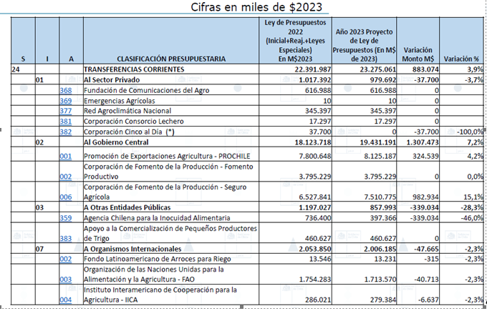

El Subsecretario de Agricultura, señor José Guajardo, comenzó señalando que, las líneas programáticas del Programa 01, son las siguientes:

1. Desarrollo y Fomento Productivo:

La línea de Promoción y Fomento considera la continuidad de:

- Red Agroclimática.

- Promoción de Exportaciones Agricultura-PROCHILE.

- Corporación de Fomento de la Producción-Fomento Productivo.

- Agencia Chilena para la Inocuidad Alimentaria.

- Apoyo a la Comercialización de Pequeños Productores de Trigo.

El presupuesto de los Programas antes mencionados, asciende a un total de $13.124 millones.

En cuanto al Programa Seguro Agrícola, atendida la crisis climática y las necesidades evidenciadas este año en el Programa de Emergencia Agrícola, se incrementa la cobertura de los programas en un 41%, implicando $ 1.959 millones adicionales. De este modo, en la Subsecretaría de Agricultura se consideran $ 7.511 millones, para una cobertura estimada de 19.385 pólizas y en INDAP M$ 2.069, millones para 14.684 pólizas.

2. Estudios e Investigaciones

Sostuvo que, en Investigación Tecnológica, se consideran los recursos asignados al programa Investigación e Innovación Tecnológica Silvoagropecuaria, para la mantención de las capacidades básicas del:

- Instituto de Investigaciones Agropecuarias (INIA) $ 20.325 millones, se incluyen $ 1.063 millones transferidos desde la Subsecretaría de Ciencia, Tecnología, Conocimiento e Innovación, para fortalecer sus capacidades estratégicas en dicho ámbito.

- Fundación para la Innovación Agraria (FIA).

- Instituto Forestal (INFOR).

- Centro de Información de Recursos Naturales (CIREN).

- Programa de Apoyo a la Investigación para la Competitividad Agroalimentaria y Forestal.

Para los Programas antes mencionados, se considera un total de 39.002 millones. Revisar cifra

Dentro de esta línea, en materia de difusión y extensión, se otorga continuidad a los recursos para la Fundación de Comunicaciones del Agro (FUCOA) por $ 617 millones, y una línea de soporte administrativo, que da continuidad operacional.

3. Inversión y Equipamiento

Considera la renovación de dos vehículos por alto kilometraje y costos de mantención y se da continuidad a las actuales licencias informáticas.

Posteriormente, se refirió a las cifras del Presupuesto para el año 2023, que se detalla a continuación:

Resumen del Presupuesto
Cuadro comparativo 2022-2023
Programas 01 y 02

Cifras en miles de $2023

 |  | Ley de Presupuestos 2022  (Inicial+Reaj.+Leyes  Especiales)  En M$2023 | Año 2023 Proyecto de Ley de Presupuestos (En M$ de 2023) | Variación Monto M$ | Variación %
TOTAL SUBSECRETARIA DE AGRICULTURA |  | 68.400.103 | 71.531.090 | 3.130.987 | 4,6%
Programa 01 | Gestión Institucional | 8.917.220 | 9.254.096 | 336.876 | 3,8%
Programa 01 | Transferencias Corrientes | 22.391.987 | 23.275.061 | 883.074 | 3,9%
Programa 02 | Investigación e Innovación Tecnológica Silvoagropecuaria | 37.090.896 | 39.001.933 | 1.911.037 | 5,2%

Luego, presentó el cuadro comparativo 2022-2023
Programa 01: Subsecretaría de Agricultura - Gestión Institucional
Cifras en miles de $2023.

 |  | Ley de Presupuestos 2022  (Inicial+Reaj.+Leyes  Especiales)  En M$2023 | Año 2023 Proyecto de Ley de Presupuestos (En M$ de 2023) | Variación Monto M$ | Variación %
Subt. | GASTOS | 8.917.220 | 9.254.096 | 336.876 | 3,8%
21 | GASTOS EN PERSONAL | 7.466.116 | 7.844.924 | 378.808 | 5,1%
22 | BIENES Y SERVICIOS DE  CONSUMO | 1.187.783 | 1.069.005 | -118.778 | -10,0%
23 | PRESTACIONES DE SEGURIDAD  SOCIAL | 10 | 10 | 0 | 0,0%
25 | INTEGROS AL FISCO | 84.375 | 84.363 | -12 | 0,0%
29 | ADQUISICIÓN DE ACTIVOS NO FINANCIEROS | 178.926 | 255.784 | 76.858 | 43,0%
34 | SERVICIO DE LA DEUDA | 10 | 10 | 0 | 0,0%

En materia de gestión institucional, se advierten los siguientes hitos relevantes:

En el Subtítulo 21, Gastos en Personal, se considera el traspaso de 15 profesionales a honorarios, a la contrata, que cumplen el año 2022 con los requisitos de la Dirección de Presupuestos. De ellos, tres pertenecen a la Subsecretaría y doce a la Agencia Chilena para la Inocuidad y Calidad Alimentaria (ACHIPIA). Asimismo, se produce el pago de obligaciones legales de personal, asociadas a bienios de 85 funcionarios, y el cambio de 3 funcionarios al estamento profesional grado 14 por obtención de título.

En el Subtítulo 22, Bienes y Servicios de Consumo, hay un presupuesto para dar continuidad operacional.

En el Subtítulo 29, Adquisición de Activos No Financieros, se considera:

- Renovación de dos vehículos institucionales con cumplimiento de vida útil (antigüedad entre 10 y 14 años al 2023) y con alto nivel de kilometraje y costos de mantenimiento. Los vehículos a renovar son los asignados al señor Ministro de Agricultura y a la Secretaría Regional Ministerial de Agricultura de la región del Ñuble.

- Programas informáticos: Pago de licencias para dar continuidad al servicio para cubrir la cuota N°2 del contrato trianual celebrado con Microsoft, esto es licenciamiento sistemas operativos de ofimática (Microsoft Office), licenciamiento correo electrónico (Microsoft 365).

Posteriormente, presentó el siguiente cuadro comparativo 2022-2023, del Programa 01, Transferencias Corrientes.

Hizo presente que, la Corporación Cinco al Día, solicitó que la transferencia fuese suspendida para el próximo año, por ajustes y reorganización interna. Agregó que el aumento en Prochile, obedece al alza del costo de la vida en el exterior, lo que impacta en el valor de las iniciativas realizadas. Agregó que, la variación de un 15,1% en seguro agrícola permitirá aumentar la cobertura de 2.915 pólizas.

El Presidente de la Subcomisión Especial Mixta, Honorable Diputado señor Sepúlveda, consultó si, en materia de emergencias agrícolas por sequías o fenómenos climáticos adversos, se destinan recursos adicionales, cuando se produce la situación de emergencia.

El Subsecretario de Agricultura, señor José Guajardo, respondió afirmativamente.

- En votación, el Capítulo 01, Programa 01, Subsecretaría de Agricultura, fue aprobado sin modificaciones, por la unanimidad de los miembros presentes de la Subcomisión, Honorable Senador señor Núñez y Honorables Diputados señores Bianchi, Sauerbaum y Sepúlveda.

Capítulo 01
Programa 02

Investigación e Innovación Tecnológica Silvoagropecuaria

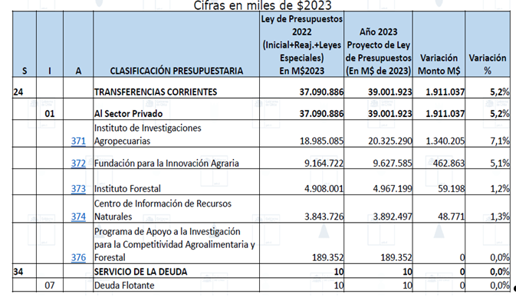

El Subsecretario de Agricultura, señor José Guajardo, destacó que, todos los programas son incrementados. Agregó que, respecto al INIA, se incluye una nueva transferencia de $1.063 millones desde la Subsecretaría de Ciencia y Tecnología, Conocimiento e Innovación, para el proyecto relacionado con seguridad, soberanía alimentaria, producción sostenible, adaptación, mitigación del cambio climático y crisis hídrica.

Para el año 2023, en la Fundación para la Innovación Agrícola se incluye una transferencia del Fondo antes mencionado, por un monto de $ 2.902 millones, con un crecimiento de $416.000.000, lo que significa un incremento de un 16,7%.

Por último, señaló que, el presupuesto del año 2023 para todos los institutos, considera un aumento asociado al diferencial de reajuste retroactivo de las remuneraciones del sector público.

El Presidente de la Subcomisión Especial Mixta, Honorable Diputado señor Sepúlveda, consultó a qué se destinará el incremento de 7,1%, del Instituto de Investigación Agropecuaria.

La Directora del INIA, señora Iris Lobos, informó que es para la implementación de nuevas tecnologías de fitomejoramiento genético, para el trabajo de nuevas especies y razas que se adapten al cambio climático, transición al área ecología, desde el punto de vista del control biológico para bajar las aplicaciones de plaguicidas y pesticidas, que se ha realizado con algunos cultivos de lechuga, compuesto bioactivos y rescate de productos con valor nutricional, es muy importante porque cada territorio y sistema de producción entrega un producto de calidad distinta que se debe cuantificar para lograr la diferenciación y trabajar en valor agregado con los productores, como se ha realizado con el aceite de oliva, como es el caso de Huasco; con el cordero de Chiloé.

Se trata de trabajos para diferenciar la producción por territorios para que las personas puedan agregar valor a su producción y se trabajará en ellos con el aporte del Ministerio de Ciencias, Tecnología, Conocimiento e Innovación.

El Honorable Diputado señor Sauerbaum consultó acerca de la relación que tienen con el mundo del campo, del agro, del productor, porque es importante que ese conocimiento llegue a los productores para un avance importante, como es la producción de arroz y disminuir el uso del agua es fundamental.

En seguida, preguntó qué otras acciones se han considerado para ligar más el mundo del campo en la práctica, para aplicar el conocimiento y lograr un mayor rendimiento y mejores costos.

La Directora del INIA, señora Iris Lobos, respondió que siempre se ha trabajado con la agricultura con la pequeña agricultura y con pueblos originarios, en los grupos de extensión tecnológica donde se los acompaña en todo lo que dice relación con las capacitaciones para mejorar la producción y en ayuda para valor agregado y comercialización. Para que esos grupos puedan mejorar su rentabilidad es importante el acompañamiento para la comercialización, con anterioridad sólo se otorgaba el acompañamiento técnico para producir más y mejor, sin embargo, ahora se ha avanzado en el acompañamiento de los productores en diferenciación, que dice relación con los sellos de origen, y la comercialización que se ha logrado con la relación con otros servicios del Ministerio, como Indap, Prodesal, Sercotec.

El Honorable Diputado señor Moreno consultó si las medidas de acompañamiento y de mejoras de producción tienen algún parámetro para medir el impacto en los pequeños agricultores que reciben el acompañamiento.

En seguida, pidió conocer los informes y resultados sistematizados de los programas que se han desarrollado.

Respecto de los programas de mejoramiento genético señaló que son lentos por lo que no es posible evaluarlos de un año a otro, generalmente, se necesitan entre 7 a 10 años para ver sus resultados, por lo que consultó cuándo se estima que se podría tener información de aquéllos.

La Directora del INIA, señora Iris Lobos, respondió en relación al programa de mejoramiento genético que las nuevas tecnologías han avanzado y se pueden tener resultados entre 6 y 7 años. Agregó que hay producciones de trigo y de arroz adaptadas al cambio climático, próximamente se lanzará una raza adaptada al sécano en la zona de Litueche. Son trabajos que se han realizado desde hace 10 a 12 años y se pretende avanzar en otros cultivos.

En relación a Prodesal, se informó que se trabaja con los usuarios de este programa y con los municipios a través de convenios, el instituto internamente cuenta con indicadores y balance desde los últimos años y se realizan encuestas para saber si los usuarios avanzaron y ocuparon la tecnología.

En las investigaciones las tecnologías no se adoptan antes de 3 o 4 años, en los programas a corto plazo de 24 a 36 meses, es difícil que el agricultor pueda incorporar en su totalidad una tecnología.

La Honorable Senadora señora Sepúlveda destacó la importancia del FIA y del INIA, y pidió cuantificar la investigación, indicando el tipo de desarrollo que ha provocado en qué ámbitos.

Junto con lo anterior, solicitó información acerca de los laboratorios del INIA que están muy presionados por la situación y qué sucede en el secano costero de las regiones V, VI y VII, en relación a los cultivos.

El Honorable Diputado Naranjo valoró el trabajo que desarrolla el INIA en Villa Alegre que se ha insertado de manera muy adecuada en la realidad productiva del sector, principalmente en el cultivo de los berries y solicitó que se analice la posibilidad de abordar el tema del material genético en los berries y en las frambuesas.

Por el contrario, el INIA de Cauquenes tiene poca presencia territorial.

El Presidente de la Subcomisión Especial Mixta, Honorable Diputado señor Sepúlveda, requirió antecedentes acerca de la evaluación de los recursos de investigación e innovación de los gobiernos regionales.

El Honorable Diputado señor Moreno consultó, respecto de la Agencia Chilena para la Inocuidad Alimentaria, si los funcionarios que fueron traspasados a la Subsecretaría, seguirán realizando las labores que efectuaban en ACHIPIA.

En cuanto a FUCOA (Fundación de Comunicaciones del Agro), preguntó por la ausencia de glosas de rendiciones, de los recursos traspasados.

Seguidamente, hizo referencia a la ausencia, de glosas de información, en ciertos institutos, como por ejemplo, la que dice relación con el Apoyo a la Comercialización de Pequeños Productores de Trigo.

En cuanto a la transferencia a organismos internacionales, preguntó por aquellas que se refieren a la Organización de las Naciones Unidas para la Alimentación y la Agricultura y al Instituto Interamericano de Cooperación para la Agricultura.

Finalmente, solicitó el detalle del número y la situación de las agregadurías agrícolas.

El Presidente de la Subcomisión Especial Mixta, Honorable Diputado señor Sepúlveda, manifestó que, respecto a las glosas de información, éstas se han ido eliminando, lo que no obsta a que pueden ser reincorporadas durante la discusión.

El Honorable Diputado señor Sauerbaum consultó la razón por la que no se incrementa el presupuesto del Apoyo a la Comercialización de Pequeños Productores de Trigo, considerando la situación actual de emergencia.

Respondiendo las consultas, el Subsecretario de Agricultura, señor José Guajardo, observó que, respecto a los funcionarios de la Agencia Chilena para la Inocuidad Alimentaria, dejan de estar a honorarios y pasan a tener la calidad de contrata, es decir, no dejan de pertenecer a la mencionada Agencia. El objetivo que se persigue, consiste en fortalecer a ACHIPIA, debido al relevante rol que cumple.

En cuanto a la Fundación de Comunicaciones del Agro, el Jefe de la División de Administración y Finanzas de la Subsecretaría, señor Jorge Vega, manifestó que, respecto a la eliminación de glosas de información, existe un acuerdo que señala que, a partir de marzo del próximo año, se establecerán modalidades respecto a la entrega de información. En cuanto a las rendiciones, precisó que, mediante resoluciones se formalizan los convenios de transferencia y éstas se encuentran reguladas por oficios dictados por la Contraloría General de la República.

El Analista de la Oficina de Información, Análisis y Asesoría Presupuestaria del Senado, señor Rubén Catalán, detalló que, en el mes de marzo se tiene previsto una serie de reuniones entre las Oficinas del Congreso con la Dirección de Presupuestos, para establecer algunos mecanismos y parámetros que puedan servir para el reporte de la información. Adicional a ello, se está procurando lograr un nuevo acuerdo con la DIPRES por la eliminación de las glosas de información, instancia en la que se propondrá una modificación al articulado para que recoja de mejor manera aquellas glosas eliminadas y retomar aquellas que significan una pérdida importante de información.

El Honorable Diputado señor Moreno demostró su extrañeza, respecto a que, en el mes de marzo se defina la modalidad de información, relacionada con la ley de Presupuestos que se vota el presente año.

Posteriormente, el Honorable Senador señor Sandoval consultó por la evaluación del seguro agrícola. Asimismo, preguntó por la factibilidad de instalar, en la región de Aysén una planta que se dedique al lavado de la lana.

El Subsecretario de Agricultura, señor José Guajardo, señaló que, respecto al seguro, éste ha tenido una buena evaluación, ya que ha sido una herramienta que ha permitido gestionar el riesgo agropecuario.

En cuanto a los Organismos Internacionales, afirmó que, se está llevando a cabo una labor relevante en esa materia. Agregó que, en cuanto a la Organización de las Naciones Unidas para la Alimentación y la Agricultura, cuentan con una representación nacional y otra, para Latinoamérica y el Caribe, y además contribuyen con una membresía. Respecto al Instituto Interamericano de Cooperación para la Agricultura, señaló que cuentan con una representación para Chile y para Latinoamérica.

El Honorable Diputado señor Moreno preguntó cómo se desagregan los recursos destinados a los Organismos Internacionales.

El Subsecretario de Agricultura, señor José Guajardo, explicó que, con ellos se financia, entre otros ítems, el funcionamiento de oficinas y ofreció acompañar el detalle de lo anterior.

Finalmente, respecto a Prochile, aseveró que, cuentan con seis oficinas en Brasil; China; Rusia; Estados Unidos de Norteamérica; Unión Europea e Indonesia.

A continuación, la Directora del Instituto de Investigaciones Agropecuarias, señora Iris Lobos, señaló que el INIA está desarrollando 15 proyectos relacionados con el Fondo Nacional de Desarrollo Regional, sobre transferencia, tecnología y extensión.

Respecto al aporte del Ministerio de Ciencia y Tecnología, informó que este año ascendió a $1.063.000.000 y va encaminado a financiar proyectos nuevos, que van en la línea de acelerar la obtención de variedades tolerantes a la sequía y a nuevas enfermedades, con énfasis en poder utilizar menos químicos y contar con bioinsumos; biocontroladores y reducir los pesticidas.

Destacó que, los recursos que reciben de la Subsecretaría cubre la totalidad de la operación basal.

Seguidamente, recalcó que el INIA tiene las redes de estaciones metereológicas más importantes del país, y a través de ella se entregan los indicadores climáticos que permiten determinar si una zona se encuentra en estado de emergencia agrícola.

Señaló que, otra de sus funciones consiste en cuidar la infraestructura crítica en materia de soberanía y seguridad alimentaria.

El Honorable Senador señor Núñez mencionó que, en los últimos años, el presupuesto del INIA no ha sido suficiente para cubrir todos sus gastos, y ha tenido que recurrir a la venta de inmuebles para alcanzar ese objetivo, por lo que consultó si el presupuesto para el año próximo cubre todos los gastos de personal del Instituto.

El Honorable Senador señor Sandoval expresó que, en el ámbito de sus líneas de acción, se hace referencia del desarrollo de competencias y tecnologías en la agricultura familiar campesina, por lo que consultó si el INIA ha fijado su atención en el mercado de la tierra, específicamente en los loteos rurales.

El Honorable Diputado señor Moreno consultó si existen informes semestrales o anuales, respecto a los rendimientos de los distintos programas que tiene a su cargo el Instituto.

La Directora del INIA, señora Iris Lobos, manifestó que, el 90% de lo que reciben de la Subsecretaría cubre el Subtítulo 21, y el 10% restante, se destinará a operación. Reconoció que, producto de la pandemia, se rebajaron los presupuestos de todos los servicios, por lo tanto, el presupuesto del año pasado presenta un déficit que no alcanza a cubrir el mes 12 de los sueldos, confirmando que las remuneraciones del último mes se cubrirán con la venta de patrimonio.

El Honorable Senador señor Núñez se mostró contrario a aprobar el presupuesto de este programa en virtud de las condiciones indicadas.

El Presidente de la Subcomisión Especial Mixta, Honorable Diputado señor Sepúlveda, preguntó si el presupuesto para el año 2023 cubre adecuadamente los requerimientos del personal adscrito al INIA.

La Directora del INIA, señora Iris Lobos, respondió negativamente.

El Ministro de Agricultura, señor Esteban Valenzuela, señaló que comprende la preocupación manifestada, sin embargo, expresó que el año 2023 puede ser un año de transición para tener una propuesta acordada con la Dirección de Presupuestos, para el año 2024. Agregó que, el Estado ha ido recuperando la normalidad, previa a la pandemia.

El Subsecretario de Agricultura, señor José Guajardo, explicó que la situación descrita no obedece a un desorden administrativo, sino que a una emergencia derivada del COVID, y ante ese escenario, el Ejecutivo les solicitó a todas las reparticiones llevar a cabo un esfuerzo en materia presupuestaria.

Recalcó que, el Ministerio siempre ha cumplido sus compromisos con los trabajadores, y sostuvo que cuentan, para ello, con el apoyo de la Dirección de Presupuestos y el Ministerio de Hacienda.

Reconoció que, el último recurso para cumplir con ellos, es el de la venta de terrenos, sin embargo, que no es el escenario ideal.

El Honorable Senador señor Núñez manifestó que no es correcto que una institución pública financie sus remuneraciones, descapitalizándose. Dado lo anterior, solicitó dejar pendiente la votación de este Capítulo.

En sesión de fecha 7 de noviembre de 2022, se sometió a votación.

- En votación el Capítulo 01, Programa 02, Investigación e Innovación Tecnológica Silvoagropecuaria, fue aprobado con excepción del Subtítulo 24, ítem 01, asignación 371, por la unanimidad de los miembros presentes de la Subcomisión, Honorable Senador señor Sandoval y Honorables Diputados señores Sauerbaum y Sepúlveda.

En dicha oportunidad, se acordó dejar la resolución del Subtítulo 24, ítem 01, asignación 371, para la Comisión Especial Mixta de Presupuestos, en consideración a que el Ejecutivo no presentó nuevos antecedentes.

CAPÍTULO 02
OFICINA DE ESTUDIOS Y POLÍTICAS AGRARIAS

Programa 01
Oficina de Estudios y Políticas Agrarias.
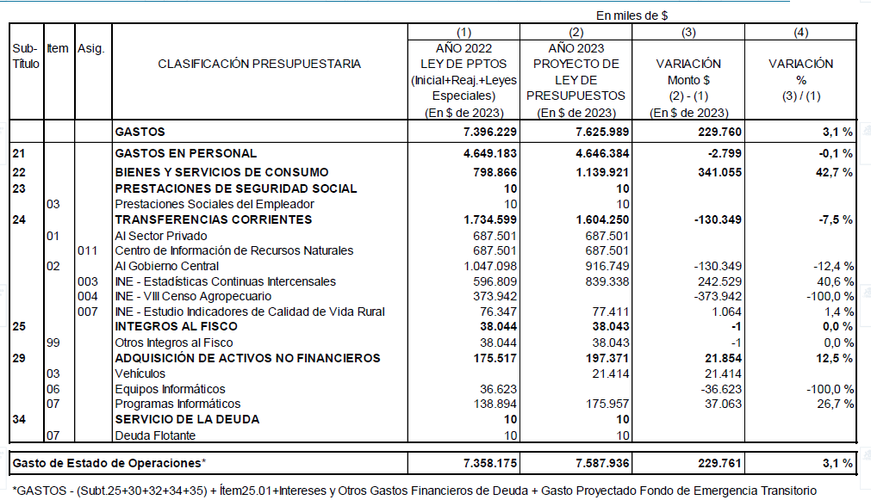

La Directora Nacional de la Oficina de Estudios y Políticas Agrarias (ODEPA), señora Andrea García, señaló que los objetivos estratégicos son:

1.- Generar, administrar, analizar y difundir información sectorial, nacional e internacional, que permita a los agentes públicos y privados, mejorar su proceso de toma decisiones en sus respectivos ámbitos, mediante un sistema moderno de estadísticas silvoagropecuarias.

2.- Entregar asesoría especializada a la alta dirección ministerial o al sector público, en temáticas silvoagropecuarias, de desarrollo rural, sustentabilidad, cambio climático, en materias presupuestarias y en otras requeridas por la autoridad ministerial, con el fin de facilitar su proceso de toma de decisiones en los ámbitos que son de su competencia.

3.- Representar nacional o internacionalmente al Ministerio de Agricultura, en materias del sector silvoagropecuario y en la coordinación nacional con el sector público y privado, en ámbitos e instancias que son competencia de Odepa.

4.- Mejorar la calidad de vida y aumentar las oportunidades de las personas que viven en el mundo rural, mediante la gestión de la implementación de la Política Nacional de Desarrollo Rural, incluyendo la articulación de diversos actores.

5.- Promover la sustentabilidad de los sistemas agroalimentarios, con el fin de impulsar un desarrollo sustentable, proporcionando información relevante y vinculando a los diversos actores e iniciativas involucradas en la implementación de la Estrategia de Sustentabilidad Agroalimentaria 2020 - 2030 del Ministerio de Agricultura.

6.- Promover la producción local sustentable de alimentos, favoreciendo su disponibilidad y acceso, mediante el diseño e implementación de un plan estratégico para la seguridad y soberanía alimentaria, proporcionando asesorías especializadas en torno a la materia.

El Subtítulo 21- Gastos en Personal- se mantiene en los mismos niveles, lo que permitirá cumplir con los compromisos establecidos y la dotación de la Oficina.

El Subtítulo 22- Bienes y servicios de consumo- presenta un incremento, que dice relación con la implementación de la Ley Marco de Cambio Climático.

El Subtítulo 23- Prestaciones de seguridad social- queda abierto y se puede disponer de recursos en caso que se requiera.

El Subtítulo 24 – Transferencias corrientes- presenta una disminución de un 7,5%, debido al término del proceso del Censo Agropecuario, que se realizó durante el año 2021, por lo tanto, dicha rebaja no implica un detrimento de la labor que realiza ODEPA.

Indicó que, se observan incrementos respecto de las estadísticas continuas intercensales.

El Subtítulo 29-Adquisición de activos no financieros-, se destaca la posibilidad de adquirir un vehículo, puesto que el actual posee una antigüedad superior al del límite que establece la Contraloría General de la República. En el caso de programas informáticos, se contempla un incremento del 26,7%.

Hitos relevantes

1.- Nuevas metodologías para las estadísticas intercensales, que están en concordancia con los objetivos estratégicos de Odepa.

En este ámbito se produce un incremento de M$242.529. Una vez obtenidos los resultados del Censo Agropecuario y como una forma de mejorar las estadísticas intercensales, se trabajará en un marco dual, en el que se incorporarán imágenes satelitales e información de distintas fuentes.

En ese orden de ideas, precisó que, para poder mantener las estadísticas en forma continua, se requería de un aumento de recursos. Asimismo, se incorpora información de estructura económica, social y ambiental de unidades productivas silvoagropecuarias.

2.- Implementación de la ley Nº 21.455, para el sector silvoagropecuario que se vincula con el propósito de fomentar la producción sustentable.

Para dicha implementación cuentan con un presupuesto de M$361.000, y su objetivo consiste en hacer frente a los desafíos que presenta el cambio climático para el sector silvoagropecuario, incluyendo transitar hacia un sector bajo en emisiones de gases de efecto invernadero y resiliente.

Luego, consignó que, los productos que se esperan para el año 2023, tienen relación con el ajuste del plan de adaptación al cambio climático del sector silvoagropecuario 2023 - 2027, y con la implementación del mencionado plan, y la construcción de una estrategia de mitigación al cambio climático del sector silvoagropecuario.

3.- Plan Nacional Soberanía para la Seguridad Alimentaria, se vincula con el objetivo de fortalecer los sistemas alimentarios, guiados por los principios de la soberanía que se considera como parte del presupuesto base, y con él se persigue fortalecer los patrimonios que componen el sistema alimentario nacional, de forma de incrementar los niveles de seguridad alimentaria.

El Honorable Diputado señor Moreno preguntó por el detalle del incremento en bienes y servicios de consumo.

Luego, solicitó una explicación respecto a que, en la Glosa 02, que elimina el límite de horas extras y el personal a contrata.

El Honorable Diputado señor Sauerbaum consultó por la fecha en que se conocerán los resultados del Censo Agropecuario y si el Ejecutivo presentará un proyecto que promueva la agricultura ecológica.

La Directora Nacional de ODEPA, señora Andrea García, señaló que, respecto del Plan de adaptación al Cambio Climático, se persiguen los siguientes objetivos:

1.- Ajustar los estudios de factibilidad económica y estrategia financiera;

2.- Acordar los estudios que dicen relación con los indicadores y el monitoreo, para lo cual se contempla un presupuesto de alrededor de $50.000.000.

La construcción del Plan de adaptación al Cambio Climático, contempló talleres en todas las regiones y la participación de todos aquellos actores que estén vinculados al sector silvoagropecuario.

Existe un estudio para diseñar cómo se realizará. Para ello existe un presupuesto de $40.000.000 aproximadamente. En cuanto al Plan de Mitigación al Cambio Climático, se contemplan $250.000.000, suma que comprende el diseño de gobernanza del Plan; el diagnóstico sectorial; los estudios y consultorías para identificar posibles medidas de mitigación.

En ese orden de ideas, indicó que, debe diseñarse una estrategia que financie el mencionado Plan.

Seguidamente, constató que, los datos del Censo Agropecuario están disponibles, y fueron publicados por el Instituto Nacional de Estadísticas. Ellos permiten llevar a cabo un análisis, respecto a cuál es la estructura y los cambios que se han producido en la organización productiva, y permitirá construir marcos para las próximas estadísticas intercensales.

En cuanto a agroecología, sostuvo que constituye uno de los ejes importantes del Ministerio. En ello está enfocado el Instituto Nacional de Desarrollo Agropecuario, para incorporar los principios de la agroecología en la producción de la agricultura familiar campesina.

- En votación el Capítulo 02, Programa 01, Oficina de Estudios y Políticas Agrarias, fue aprobado sin modificaciones, por la unanimidad de los miembros presentes de la Subcomisión, Honorable Senador señor Núñez y Honorables Diputados señores Sauerbaum y Sepúlveda.

CAPÍTULO 03
INSTITUTO DE DESARROLLO AGROPECUARIO.

Programa 01
Instituto de Desarrollo Agropecuario.

Este Programa considera ingresos y gastos por la suma de M$ 350.867.821, lo que implica una variación total de -1,4%, respecto del presupuesto del año en curso.

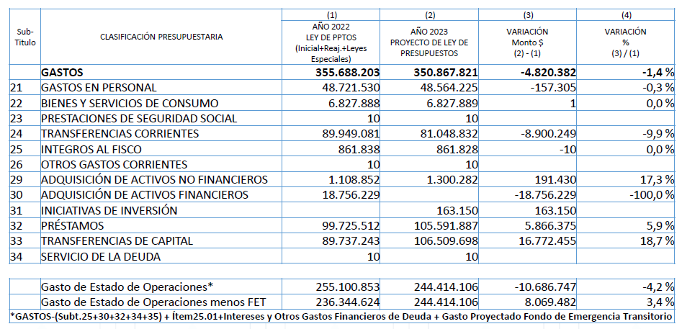

El Director de INDAP, señor Santiago Rojas, informó que se implementó un programa nuevo, de Fortalecimiento de los cultivos tradicionales, que busca evitar la disminución en la producción de esos cultivos, el encadenamiento con la agroindustria compradora y aumentar la competitividad en distintos escenarios.

El mencionado programa se traduce en un incremento M$ 10.130.001, y beneficiará a 4.000 usuarios.

Seguidamente, mencionó la creación de otro programa, denominado Transición a la Agricultura Sostenible que busca generar mayor productividad con menor impacto ambiental, fortaleciendo las capacidades en los usuarios, reducir el uso de pesticidas, optimizar el uso del agua e incrementar la resiliencia ante el cambio climático, a través de asesoría técnica especializada e inversiones sostenibles.

El monto de dicho programa asciende a M$ 2.466.550, para 1.900 usuarios, con cobertura de Arica a Magallanes.

Luego, señaló que, el programa de Desarrollo Territorial Indígena se incrementa en M$ 6.446.249, que permitirá favorecer a 2.400 usuarios adicionales.

En cuanto a los préstamos a corto plazo, relató que ellos vienen a absorber el fuerte incremento del costo de insumos agrícolas y a financiar actividades de los programas nuevos. Dicho programa tiene un incremento de M$ 5.886.375.

Respecto a los seguros agropecuarios, señaló que éstos se incrementan en un 90%, para enfrentar las condiciones adversas provocadas por el cambio climático. El mencionado incremento, asciende a M$ 975.887, y favorecerá a 7.684 usuarios.

En materia de uso eficiente del agua y la gestión del déficit hídrico, se ha proyectado un incremento en obras que mejoran provisión y eficiencia en el uso de agua. Ese monto corresponde a un aumento de M$ 4.690.855, e incluye 486 proyectos.

Finalmente, en gestión interna se produce un aumento de M$ 354.580, que se concentra, principalmente, en la implementación informática e infraestructura para atención de los usuarios.

El Subtítulo 21- Gastos en personal- presenta una disminución asociada a menores montos que se destinarán al pago de viáticos y horas extraordinarias, como consecuencia de una política de austeridad.

El Subtítulo 24- Transferencias corrientes- se produce una disminución por $8.900.249 millones, asociada a la rebaja del programa de Recuperación de Suelos Degradados (SIRSD-S), y del Servicio de Asesoría técnica.

El Honorable Senador señor Sandoval solicitó un desglose pormenorizado de los 486 proyectos que dicen relación con el uso eficiente del agua, indicando cómo se distribuyen regionalmente.

El Honorable Senador señor Núñez manifestó que el incremento presupuestario de INDAP no es significativo respecto al programa Siembra por Chile, y preguntó por el nivel de inversión.

Seguidamente, consultó por el estado del plan Caprino-lechero de la región de Coquimbo y por la creación de un área del INDAP en la comuna de Monte Patria, debido a las características de la zona y la importancia que representa en materia agrícola.

El Honorable Diputado señor Moreno hizo un llamado a rechazar una propuesta que tiene una disminución del 50% en el Programa de Suelos SIRSD-S. Destacó que, dicho programa es fundamental para el secano costero de la región de O’Higgins y el Maule. Un programa que apunta a la recuperación de suelos degradados y que entrega incentivos, no puede ser reducido en materia presupuestaria, especialmente tomando en consideración la crisis alimentaria.

Respecto a los préstamos a corto plazo, consultó qué cantidad de ellos fue utilizada por el programa Siembra por Chile.

El Presidente de la Subcomisión Especial Mixta, Honorable Diputado señor Sepúlveda, preguntó si el programa de Fortalecimiento de cultivos tradicionales forma parte del programa general de Siembra por Chile. Asimismo, consultó el detalle del primer Programa mencionado.

El Director del Instituto de Desarrollo Agropecuario, señor Santiago Rojas, respondiendo a las consultas formuladas, señaló, en primer lugar que, respecto al uso eficiente del agua, se está planteando una distribución equitativa a lo largo de las regiones, puesto que, la crisis hídrica está presente desde Arica a Magallanes.

En segundo lugar, manifestó que, el programa de Fortalecimiento de cultivos tradicionales, constituye una continuación del programa Siembra por Chile, que se hace cargo de situaciones emergentes.

En cuanto al plan de Fortalecimiento Caprino-lechero, aseveró que éste se potenciará. Respecto a la instalación de Indap en Monte Patria, indicó que existe un compromiso del Ejecutivo de instalar una oficina de INDAP en dicha comuna.

Respecto de la disminución del programa de Suelos SIRSD-S, comentó que se presentará un proyecto de ley para atender los compromisos que surgen en esa instancia. Agregó que, se realizó un estudio que evalúa los componentes químicos de suelo y de sostenibilidad, en dos regiones, y se presentó un desequilibrio en esos aspectos. Constató que, aquello debe ser fortalecido.

Añadió que, respecto al componente químico del suelo, deben analizarse los niveles de nitrógeno, fósforo y potasio. En cuanto a los componentes sostenibles, se abordan temas de materia orgánica, erosión de suelos, entre otros. Debe fortalecerse el componente de sostenibilidad del programa, a través de la presentación de una iniciativa legal para lograr dicho objetivo.

El Honorable Diputado señor Moreno consignó que, disminuye el programa de Suelo SIRSD-S, en $9.000.000.000, y el programa de sustentabilidad de cultivos tradicionales y de transición a la agricultura sostenible, suman $2.500.000.000.

Posteriormente, el Jefe de la División de Fomento de INDAP, señor Sebastián Acosta, explicó que, el programa de Fortalecimiento de cultivos tradicionales, en términos de inversión, en transferencia de capital, cuenta con un presupuesto para el año 2023 de $8.357.000.000, que se suman a la transferencia corriente para la Asesoría Predial y Comercial de Productores de cultivos tradicionales. Respecto del Programa de Transición a la Agricultura sostenible, que recoge la lógica de poder aumentar la proporción de usuarios de INDAP que, transitan hacia modelos de producción de agroecología, que se compone de asesoría predial y comercial, en transferencias corrientes asciende a $1.514.000.000, y en entrega de incentivos prediales alcanza la suma de $451.000.000 en términos de transferencia de capital.

El Ministro de Agricultura, señor Esteban Valenzuela, respondiendo a la inquietud formulada por el Honorable Senador señor Sandoval en relación a la situación de la producción de lana, explicó que el problema no sólo se presenta en la región de Aysén, sino que también en la región de Magallanes y en comunidades mapuches, por lo tanto, se debe explorar en una alianza con el Ministerio de Economía, Agrocopiinnova, FIA y con Indap, para incorporar esta situación de manera relevante en el año 2023.

Respecto del programa “Siembra por Chile”, explicó que se inició en un momento crítico a comienzos de la guerra de Rusia y Ucrania y por el alza de los valores de los fertilizantes y de los insumos agrícolas, el programa se destina para la movilización de recursos, duplicándose el crédito del BancoEstado, a pequeños, medianos y grandes agricultores.

El programa continuará y se está desarrollando un trabajo muy activo con el Ministerio de Economía y con el BancoEstado.

A lo anterior, se suman los proyectos de riego y la duplicación de las distintas emergencias. Los cultivos tradicionales tienen proyección y también se busca la recuperación de la producción de legumbres. Indap ha tenido un rol en el mejoramiento de semillas cerealeras.

En relación a los datos del Censo, señaló que no cubrió toda la información como consecuencia de la pandemia. En caída en masa ganadera se está trabajando con el BancoEstado en un proyecto de Siembra por Chile, específico para la compra de crías y reproducción, para recuperar la masa ganadera.

El Presidente de la Subcomisión Especial Mixta, Honorable Diputado señor Sepúlveda, pidió antecedentes acerca de la forma en que se consideran en el presupuesto de Indap los cultivos tradicionales, indicando las características, requisitos, entre otros.

El Jefe de la División de Fomento, señor Sebastián Acosta, informó en relación al programa de fortalecimiento de cultivos tradicionales que está enfocado en los cultivos que se atendieron en el programa “Siembra por Chile”, en particular, en los cereales y en las legumbres, y tiene por objetivo aumentar la superficie cultivada de aquéllos en condiciones de sustentabilidad para los usuarios de Indap con el propósito de poder aumentar la disponibilidad de esas especies producidas por la agricultura familiar campesina para el mercado interno.

El programa está considerado bajo la política de fomento del Indap, como un instrumento avanzado, que busca especificar la atención de los usuarios que producen en los rubros mencionados, entregando asesoría técnica especializada a través de soporte experto y también incorporando un componente de gestión comercial.

Indap se enfoca principalmente en aspectos productivos y también se complementan a través de los programas que están disponibles en el área de mercado con asesoría específica en términos comerciales.

Con esta propuesta se pretende integrar en un solo programa las fases productivas y comerciales, para poder entregar a los productores de cereales y legumbres durante su permanencia en el programa la gestión comercial, de articulación y encadenamiento productivo similar, a lo que se realiza con el programa de alianzas productivas, para entregar mayores certezas a los productores en el sentido de que su producción terminará en un destino determinado, pudiendo también asegurar y fortalecer la superficie cultivada de esas especies tradicionales.

En particular, con asistencia financiera la propuesta de este programa es integrar una fase de créditos de corto plazo, para asegurar en las labores de inicio de la producción, de siembra, fertilización y promover inversiones asociativas e inversiones asociativas y un paquete global de asistencia técnica que incorpora inversiones y asistencia financiera. (Programa de Fortalecimiento)

Finalmente, expresó que este programa pretende hacer estable la política de aumentar la producción de cultivos tradicionales.

El Presidente de la Subcomisión Especial Mixta, Honorable Diputado señor Sepúlveda, señaló que no tiene claridad respecto de la forma en que funcionará este programa de fortalecimiento de cultivos tradicionales, en cuanto a sus requisitos, límites, entre otros. ¿Cómo se realizará, será mediante una bonificación hectárea, cuál será el límite máximo de hectáreas, 5, 10 o 20?

El Honorable Diputado señor Sauerbaum consultó cuál es la evaluación del programa Siembra por Chile considerando que cuando comenzó se estaba terminando la siembra en algunos lugares y muchos agricultores dejaron de sembrar varias hectáreas porque no tenían financiamiento.

Junto con lo anterior, preguntó si existe una modificación respecto de la evaluación para que los agricultores medianos puedan obtener esos beneficios o si se buscará alguna forma para que puedan ser más productivos.

El Ministerio de Agricultura debe centrar sus acciones en los pequeños agricultores, sin embargo, se debe analizar cómo geopolíticamente los alimentos son relevantes, por lo que en muchos casos no se debe efectuar la discriminación entre grandes, medianos y pequeños agricultores sino que simplemente promover la producción interna para no depender de productos extranjeros.

El Honorable Diputado señor Moreno señaló, en relación a la ley de suelos que, no se está aplicando en plenitud en la actualidad, por lo que la disminución de los recursos para el programa SIRSD-S, parece poco convincente.

Interesa, en especial, conocer cuáles serán los plazos de implementación de la ley de suelos, qué reemplazará del programa sires, qué va a mejorar.

El Ministro de Agricultura, señor Esteban Valenzuela, señaló que el programa Siembra por Chile, se inició a finales del mes de abril y después de tres años de caída se logró mejorar la producción de trigo. Los datos del crédito “Siembra por Chile” del BancoEstado indican que 2.200 pequeños agricultores recibieron alrededor de M$ 15.000 (quince mil millones), en cambio, 10 productores grandes, obtuvieron créditos por M$ 1.000 (mil millones) y productores medianos grandes, recibieron créditos en promedio por $ 26.000.000, completan los M$ 6.000 (seis mil millones) que se movilizaron por el programa “Siembra por Chile”.

En los fertilizantes y en las otras ayudas se concentró al comienzo por la crisis, entre la región Metropolitana y Los Lagos, y después se incorporaron productores hortícolas. Para el próximo año están considerados sectores de la agricultura en el Fogape.

También se va incorporar a Conaf en el trabajo de evaluación y rediseño de los programas de mejoramiento de suelo. En la provincia de Limarí se han desarrollado programas que incluyen tratamiento de suelos.

Además, se pretende aprobar la nueva ley de riego antes de diciembre del año en curso, para contar con recursos convergentes con la ley de suelo

El Presidente de la Subcomisión Especial Mixta, Honorable Diputado, señor Sepúlveda, consultó cuándo ingresará a tramitación la ley de suelos.

Se respondió que durante el primer trimestre del año 2023.

El Director de Indap, señor Santiago Rojas, manifestó que existe un compromiso del Ministro de Agricultura para tener a la brevedad una nueva ley de suelos que regule los distintos componentes que benefician el suelo.

Luego, en relación a la evaluación del programa de fortalecimiento de cultivos tradicionales, informó que Indap cuenta con equipos desplegados en todas las regiones, con lo cual existe la capacidad de tipificar a los productores y está orientado a la seguridad y soberanía alimentaria, por lo que se pretende que accedan a dicho programa todos los agricultores que producen más de dos hectáreas.

El programa está concebido para los productores medianos a grandes de Indap y principalmente de los rubros de cereales, trigo, maíz, legumbres, papas, arroz, entre otros cultivos, que son los principales alimentos que se consumen en el país.

El Honorable Diputado señor Sauerbaum solicitó conocer el informe por zona de los beneficios a los que pueden acceder los agricultores, indicando la forma en que operó durante el año 2022.

El Presidente de la Subcomisión Especial Mixta, Honorable Diputado señor Sepúlveda, valoró que se libere un número rígido de hectáreas porque se requiere un mayor número de hectáreas sembradas y consultó si esos recursos sólo se entregan a los beneficiarios de Indap, haciendo presente que debe considerarse la situación de los agricultores que están fuera de los requisitos de Indap, que no son grandes agricultores y también puede hacer un aporte sustancial para contar con más hectáreas sembradas.

El Director de Indap, señor Santiago Rojas, anunció que se remitirá la información relativa a la ejecución del programa Siembra por Chile, durante el año 2022, indicando la distribución de los recursos y una proyección de la distribución regional de los recursos.

El Honorable Diputado señor Moreno solicitó votación separada para el Subtítulo 24, transferencias corrientes, ítem 01, asignación 389.

- En votación, el Capítulo 03, Programa 01, Instituto de Desarrollo Agropecuario, fue aprobado sin modificaciones, con excepción del Subtítulo 24, transferencias corrientes, ítem 01, asignación 389, por la unanimidad de los miembros presentes de la Subcomisión, Honorables Senadores señores Núñez y Sandoval y Honorables Diputados señores Sauerbaum y Sepúlveda.

En sesión posterior, realizada el 7 de noviembre del año en curso, en consideración a que el Ejecutivo no presentó nuevos antecedentes relacionados con el Subtítulo 24, ítem 01, asignación 389, la Subcomisión por la unanimidad de sus miembros presentes, Honorable Senador señor Sandoval y Honorables Diputados señores Sauerbaum y Sepúlveda, acordó dejar pendiente para la Comisión Especial Mixta de Presupuestos la resolución de dicha asignación.

CAPÍTULO 04

SERVICIO AGRÍCOLA Y GANADERO.

El Capítulo correspondiente Servicio Agrícola y Ganadero, contiene siete Programas: Programa 01, Servicio Agrícola y Ganadero; Programa 04, Inspecciones Exportaciones Silvoagropecuarias; Programa 05, Programa de Desarrollo Ganadero; Programa 06, Vigilancia y Control Silvoagrícola; Programa 07, Programa de Controles Fronterizos; Programa 08, Programa Gestión y Conservación de Recursos Naturales Renovables, y Programa 09, Laboratorios.

Programa 01
Servicio Agrícola y Ganadero.

Este Programa considera ingresos y gastos por la cantidad de M$ 36.125.364, lo que implica una variación total de 9,2%, respecto del presupuesto actual.

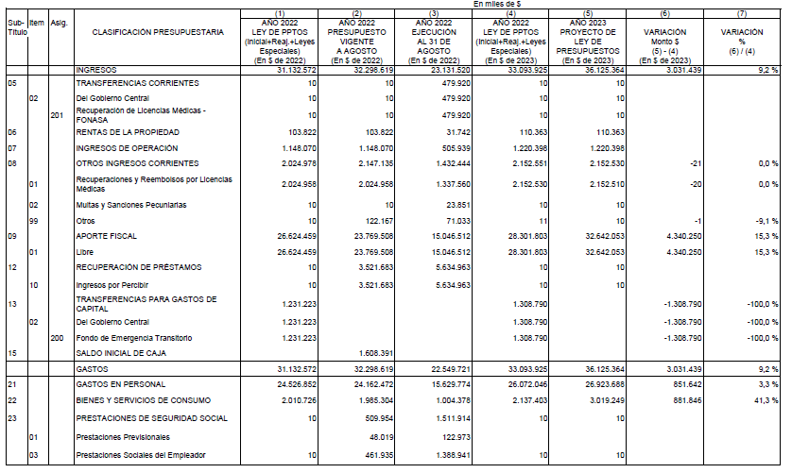
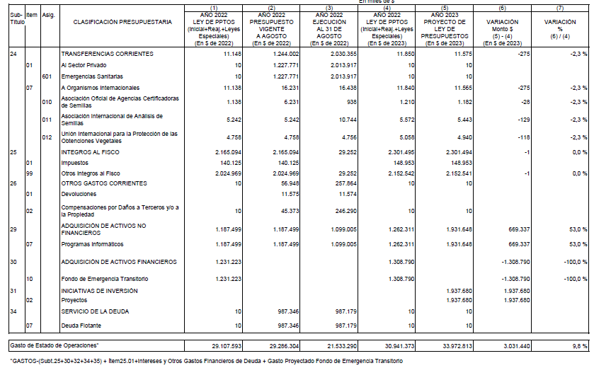

El Director Nacional (S) del Servicios Agrícola y Ganadero (SAG), señor Oscar Camacho, inició su presentación informando que el SAG es la institución especializada en proteger y mejorar las condiciones fitozoosanitarias, reconocida nacional e internacionalmente.

El SAG se desenvuelve principalmente en el ámbito fitozoosanitario, pero además en otros ámbitos de acción que dicen relación con la sustentabilidad, la inocuidad, la biodiversidad, la seguridad alimentaria y el bienestar animal en procesos productivos

Con el presupuesto actual el SAG cuenta con 4.800 funcionarios, que se desempeñan en 100 pasos fronterizos, 65 oficinas provinciales, 11 laboratorios, 70 mataderos y 800 planta frutícolas, atendiendo a 1.000.000 de usuarios permanentes a nivel territorial y 13.000.000 de personas en unidades inspeccionadas en frontera, 50.000 fiscalizaciones anuales, se emiten 307.000 certificaciones silvoagrícolas y pecuarias, realiza 530.000 vigilancias silvoagrícolas y pecuarias y 20.000 subdivisiones prediales, lo que da cuenta de la diversidad de las acciones que desarrolla este servicio.

El presupuesto para el año 2023, presenta desafíos en el ámbito de las personas, que permitirá cumplir con el protocolo de acuerdo y la ley de plantas del personal, que trae consigo una serie de beneficios para los funcionarios, que dicen relación con acomodar la carga laboral, mejorar la habitabilidad y confortabilidad de los ambientes laborales.

Al respecto precisó que el personal del SAG se desempeña en ambientes hostiles, como los mataderos y en los controles fronterizos que están ubicados en la cordillera o en sectores apartados.

En el ámbito del quehacer institucional, señaló que se pretende mejorar la cobertura nacional en todos los programas que se ejecutan, seguir haciendo frente a todo el trabajo en terreno que se desarrolla, mejorar los tiempos de respuesta en una serie de procesos que están relacionados principalmente con la seguridad alimentaria, como todo el tema de importaciones en que el SAG participa en la cadena logística de importaciones con procesos para verificar que los productos que ingresan al país son inocuos para la agricultura y que cumplen con toda la norma fitozoosanitaria, aumentar la cercanía con el usuario, labor que se impulsa en forma permanente con los funcionarios, mejorar la asistencia técnica y brindar una atención a los procesos que aseguran la sanidad y seguridad alimentaria, que son muchos y variados.

Lo anterior se realiza mediante la optimización de los procesos y focalización la vigilancia. En los últimos años, el SAG se ha focalizado en los productos que constituyen un riesgo, como las frutas y verduras frescas, las carnes.

También, se mejora la coordinación buscando la sinergia con el Servicio Nacional de Aduanas en los pasos fronterizos, con el Servicio de Salud, Carabineros de Chile, Policía de Investigaciones de Chile y con otras instituciones del Estado, que se relacionan con el trabajo que desempeña el SAG, como Indap, Conaf y servicios del agro, Odepa.

En relación a la protección de la sanidad fitozoosanitaria, explicó que se están optimizando los planes de vigilancia silvoagrícola y pecuaria, el control de ingreso de pasajeros por los pasos fronterizos, de medios de transporte y mercancías y el incremento de las fiscalizaciones en todos los ámbitos de competencia del SAG.

En el ámbito de los recursos naturales, las competencias del SAG se refieren a los animales y vegetales, recursos naturales, agricultura orgánica, vida silvestre en que fiscalizan todos los lugares de tenencia de animales, zoológicos, subdivisiones de predios rústicos, protección del suelo con fines agrícolas y un rol muy importante en evaluación ambiental.

El presupuesto para el año 2023 es de M$ 150 523 102 con una variación de 2,4% respecto del presupuesto 2022 de M$ 3 472 807.

Para el año 2023 los recursos que se incrementan corresponden a lo siguiente:

- Subtítulo 21- Gastos en Personal- el aumento dice relación con viáticos y pago de horas extraordinarias, para lo cual se incluyen recursos adicionales por M$ 2.482.840, para el pago de horas extraordinarias y viáticos nacionales, principalmente en los controles fronterizos, los funcionarios permanecen durante una semana en dichos lugares y el quehacer de los controles fronterizos no se ciñe a las ocho horas normales de trabajo.

En algunos controles fronterizos, la jornada laboral se extiende a 10 o 12 horas diarias, porque está acordado con los países vecinos, principalmente con Argentina y cuando llega un camión o un bus fuera del horario los funcionarios deben atenderlo. Lo mismo sucede en días sábados, domingos y festivos, que requieren contar con personal en forma permanente en los controles, para poder atender el ingreso de pasajeros y medios de transporte, como el proceso de importación a través de las cargas.

Además, se consideran M$ 355.058 para el traspaso de 37 honorarios a contrata autorizados durante el año 2022.

M$ 518.132, recursos asociados al cumplimiento de la etapa 3 y última del protocolo con la Asociación de Funcionarios del SAG, referido al mejoramiento de los grados piso para 372 funcionarios

M$ 1.071.765, recursos para la contratación de 58 nuevos funcionarios para controles fronterizos, por la apertura de pasos fronterizos desde el 1 de mayo 2022.

Durante la pandemia, el ingreso de pasajeros por los controles fronterizos bajó en forma considerable, sin embargo, el proceso de ingreso de carga por los controles fronterizos se mantuvo en forma casi permanente.

Además, debe considerarse la nueva estructura del aeropuerto de Santiago que contaba con un ingreso en un sector donde se concentraban las inspecciones del Servicio de Aduanas y las del SAG y se amplió a cuatro lugares de inspección; de equipaje de mano, de equipaje acompañante, área de inspección remota y un área de inspección terminal.

- Subtítulo 22 –Bienes y servicios de consumo- se considera un aumento de 4,3%.

- Subtítulo 29- Adquisición de activos no financieros- presenta un aumento de 47,3%.

Agregó que los aumentos anteriores permitirán al SAG enfrentar con tranquilidad los desafíos que impone su misión.

El Honorable Diputado señor Moreno señaló que en el programa 01-Servicio Agrícola y Ganadero- tiene un aumento de 386 millones a 1.019 millones en viáticos nacionales en relación al presupuesto vigente, por lo que consultó si corresponde a todas las personas que se desempañan en los pasos fronterizos y a qué obedece ese gran aumento.

Junto a lo anterior, consultó si la contratación de 58 personas es para aumentar la planta de funcionarios o si fueron despedidos con anterioridad.

El Honorable Diputado señor Sauerbaum expresó que en la región de Ñuble existe un gran desarrollo viñatero y se han presentado problemas por la falta de pago de la uva a los productores. Para que se establezca un poder de compra el SAG debe otorgar una autorización a las empresas, por lo que interesa conocer cuál es el rol del Estado ante el incumplimiento de los pagos.

Agregó que el esfuerzo del Estado para ayudar a los pequeños productores termina en las arcas de los grandes productores de vino.

Luego, consultó si durante el presente año funcionó la máquina para medir el agua en la producción de vinos, cuáles fueron los resultados.

Añadió que junto a otros diputados se presentó una moción destinada a impedir el uso de la uva de mesa en la producción de vino, correspondiente al (Boletín Nº 12.889-01), iniciativa que no recibió patrocinio del Ejecutivo.

Finalmente, solicitó una evaluación de la ley de abigeato.

El Honorable Senador señor Sandoval señaló que en la región de Aysén el SAG cuenta con 3 funcionarios de planta, 92 a contrata y 25 a honorarios, que es la antítesis de cumplimiento de todas las normas de estructura funcionaria.

En seguida, en relación a la vida silvestre, señaló que son muy relevantes las acciones que se puedan realizar con los perros asilvestrados que causan un gran daño a la masa ganadera de los pobladores. Luego, se refirió a las subdivisiones prediales, que afectan a todo el país, en especial, a la región de Aysén, por lo que es necesario conocer si el SAG es la institución acorde para regular esta situación, puesto que emitió una circular para establecer los lineamientos respecto de este tema.

El Presidente de la Subcomisión Especial Mixta, Honorable Diputado señor Sepúlveda, consultó si se ha mejorado el enfoque lobesia botrana, si se ha expandido, si se ha acotado o se ha logrado controlar.

El Honorable Diputado señor Moreno consultó la razón por la cual es tan alto el monto asignado a la oficina de Villarrica.

El Ministro de Agricultura, señor Esteban Valenzuela, respondió que no conoce la moción a que alude el Honorable Diputado señor Sauerbaum. No obstante lo anterior, solicitó a su asesor legislativo la revisión de dicha iniciativa para iniciar un diálogo político y técnico sobre la materia.

En relación a la evaluación de la ley de abigeato, señaló que se formó una mesa con la Subsecretaría de Desarrollo Regional y Administrativo para analizar ese tema y el de los perros asilvestrados, entre otros. También existe un consejo técnico con los decanos de las facultades de medicina veterinaria para formar mesas de trabajo y buscar alternativas, hay interpretaciones erradas de la ley Nº 21.020, porque se puede autorizar y controlar la captura y caza de especies.

En seguida, anunció que durante el tercer trimestre de este año, se presentará en coordinación con el Ministerio de Vivienda y Urbanismo en el contexto del Consejo Nacional de Vivienda y Territorio, una modificación a la Ley General de Urbanismo que precisará la categoría de suburbanización que son condominio y villorrios rurales y la forma en que se regulará la subdivisión de predios rústicos conservando la actividad silvoagropecuaria.

Luego, informó que se acordó con el Ministerio de Economía un proyecto de 1.500 millones para un nuevo plan de apoyo a productores del Itata, sin embargo, existe información contradictoria. La cooperativa de Quillón señala que ha tenido buenos resultados en crecimiento y en cumplimiento de parte de las viñas de la zona central que les compran sus productos, por lo que pidió conocer la información, en detalle, de las viñas a que se refirió el Honorable Diputado señor Sauerbaum.

El Director Nacional (S) del SAG, señor Oscar Camacho, informó que los viáticos están distribuidos en todos los proyectos y el monto es para recuperar la base del año 2020.

Respecto de las contrataciones para el control de fronteras, señaló que nunca se ha desvinculado a un funcionario, sino que obedece a un aumento por la apertura de los controles. Además, tanto en el control fronterizo de Los Libertadores como en el aeropuerto de Santiago, se ha producido un aumento de pasajeros que viajan con animales, pasando de 30 perros al día a 100, lo que implica la necesidad de contar con personal en distintas áreas.

En relación a la máquina del vino, expresó que está funcionando en los laboratorios de Lo Aguirre y los análisis que se han realizado han permitido verificar contenido de agua en algunos valles vitivinícolas y se han adoptado las acciones pertinentes.

El Presidente de la Subcomisión Especial Mixta, Honorable Diputado señor Sepúlveda, solicitó un informe de las mediciones y los resultados que se han obtenido, indicando las acciones que ha adoptado el SAG.

El Director Nacional (S) del SAG, señor Oscar Camacho, señaló en relación al abigeato que el SAG colabora con Carabineros de Chile en este ámbito, a través del formulario de movimiento animal que permite realizar un grado de trazabilidad entre los predios, las ferias y los mataderos.

El SAG fiscaliza el movimiento de los animales en las ferias ganaderas para corroborar que exista una correlación de la emisión de la guía. El abigeato es un delito que se intenta detener.

En cuanto a los perros asilvestrados y los pumas, señaló que este problema es de larga data y dice relación con la conducta de las personas que se encariñan con un cachorro que después es inmanejable y lo dejan en el campo. Esos animales se asilvestran, pierden el dominio del hombre, se transforman en jaurías y producen grandes daños en la producción y en la fauna silvestre.

Agregó que existe una mirada citadina en relación a los perros asilvestrados porque cuando se organizaron mesas de trabajo para abordar la modificación del reglamento de caza, un grupo opositor de personas pro animalistas, pro mascotas, entorpecieron el trabajo.

El tema es delicado porque existe una corriente de protección de los animales.

El Presidente de la Subcomisión Especial Mixta, Honorable Diputado señor Sepúlveda, pidió dejar constancia que existe un compromiso de formar una mesa técnica para abordar la situación de los perros asilvestrados. Dicha instancia debería encabezarla el Subsecretario de Agricultura para derivar en una política pública o iniciativa legal, para enfrentar esa realidad.

El Honorable Senador señor Sandoval acotó que hubo un avance en el reglamento de caza, sin embargo, se presentó oposición de diferentes sectores, por lo que se debe buscar una solución a este problema.

El Honorable Diputado señor Sauerbaum señaló que la misma situación de los perros asilvestrados se produce con los zorros que matan 30 corderos en un día, con lo cual se arruina la producción del pequeño agricultor.

El Director Nacional (S) del SAG, señor Oscar Camacho, señaló en relación a la subdivisión predial que el SAG precisó las instrucciones respecto de las formas de identificar con claridad aquellos proyectos que apuntan al establecimiento de un núcleo habitacional.

Cuando se analiza la presentación del solicitante para una subdivisión predial en el SAG, se piden informes a los otros organismos competentes en la materia.

Luego, en el ámbito de lobesia botrana, explicó que el programa apunta al trabajo con feromona de confusión sexual y se ha mejorado el enfoque al ámbito viñatero entregando mayores recursos para el uso de confusiones sexuales para productores de hasta 20 hectáreas y existe un rango de aportes del SAG en distintas superficies prediales que ha sido exitoso.

El Honorable Diputado señor Moreno formuló las siguientes consultas:

1.- Justificación de alto monto que se destinará para la reposición de la oficina de Villarrica del SAG.

2.- Gasto del monto asignado para la aplicación de ley de fertilizantes.

3.- A qué se destinarán los recursos consignados para tecnología de la investigación.

4.- Procedimiento para el desecho o destrucción de cualquier prueba o muestra de frutas, verduras, hortalizas que resulten positivas.

5.- Forma en que se implementará la ley apícola.

El Director Nacional (S) del SAG, señor Oscar Camacho, respondió lo siguiente:

1.- Respecto de la oficina de Villarrica, explicó que el SAG tiene un déficit histórico de recursos para proveer de manera continua la infraestructura necesaria. El proyecto para dicha oficina data de de hace cuatro años y para el próximo año se consignan los recursos para llevar a cabo la obra. Los recursos corresponden al costo de la construcción que fue licitada y cumplió con todas las normas.

2.- En relación a los recursos para la ley de fertilizantes, señaló que son para fiscalizar que la composición del fertilizante sea exclusivamente lo que señala la etiqueta. El SAG no dispondrá de un registro similar al de plaguicidas, sino que es un catálogo de todos los fertilizantes que se usan en el país.

La ley se implementará a nivel nacional con 12 nuevos funcionarios.

3.- En seguida, señaló que uno de los grandes déficit del SAG es la falta de tecnología, dicho recursos se destinarán no sólo a la adquisición de computadores, sino que también para la conectividad, la red Wan permite tener toda la distribución de las 66 oficinas de Visviri a Tierra del Fuego y todos los programas del SAG requieren conectividad. Además, se consideran desarrollos de programas para temporadas altas que requieren integración de sistemas propios y otros encadenados con el sistema exportador y con la ventanilla única marítima (VUMAR).

4.- Respecto del procedimiento para el desecho o destrucción de pruebas o muestras que resulten positivas, explicó que cuando se interceptan productos de riesgo, el Estado se hace cargo de ese riesgo y la medida que se aplica es la destrucción que se hace por incineración o a través de una máquina que mezcla vapor con calor. Así se asegura que la masa de ese producto quede inocua respecto de insectos o bacterias.

En el aeropuerto está contratada una empresa que que recoge día por medio todo el cúmulo de decomisos, que se conserva en contenedores sellados y el servicio que entrega esa empresa es de transporte con todas las medidas de bioseguridad y luego la destrucción. Dicha empresa se dedica a la incineración y en la mayor parte de los controles se realiza una desnaturalización de los productos para que no puedan ser usados para ningún fin, antes de su destrucción.

Programa 04
Inspecciones Exportaciones Silvoagropecuarias

Este Programa considera ingresos y gastos por la suma de M$ 24.867.059, lo que implica una variación total de 2,3%, respecto del presupuesto del año en curso.

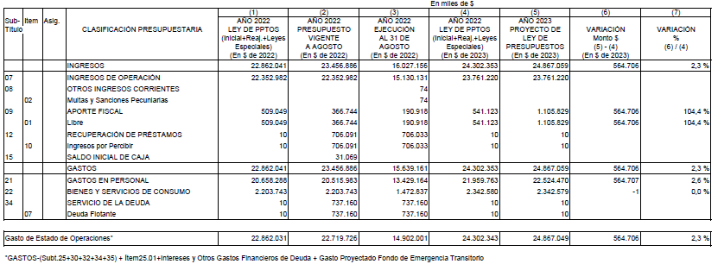

Programa 05
Programa de Desarrollo Ganadero

Este Programa considera ingresos y gastos por la cantidad de M$ 15.654.314, lo que implica una variación total de 0,9%, respecto del presupuesto actual.

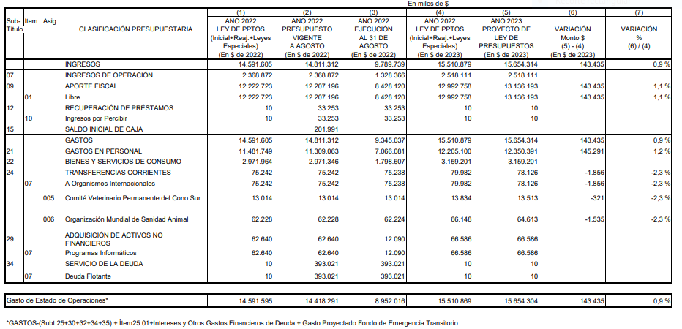

Programa 06
Vigilancia y Control Silvoagrícola

Este Programa considera ingresos y gastos por la suma de M$ 35.215.241, lo que implica una variación total de 3,9%, respecto del presupuesto del año en curso.

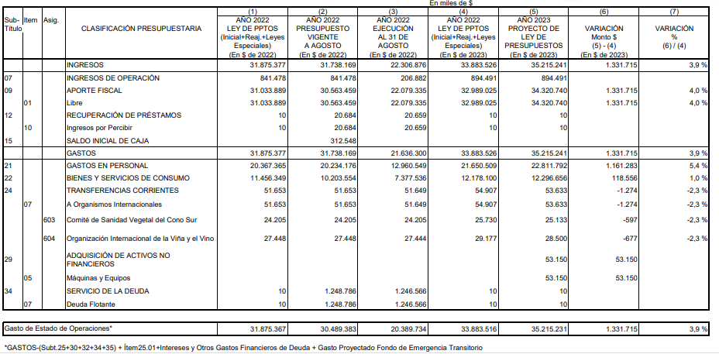

Programa 07
Controles Fronterizos

Este Programa considera ingresos y gastos por la cantidad de M$ 20.415.579, lo que implica una variación total de 11,2%, respecto del presupuesto actual.

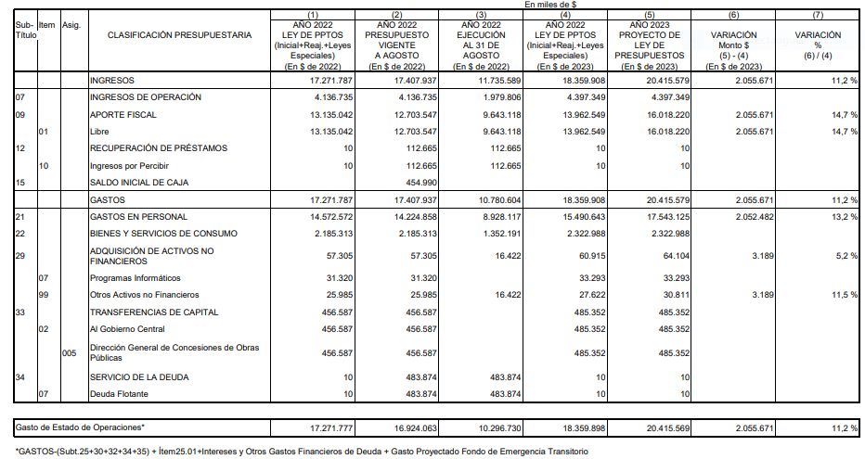

Programa 08
Programa Gestión y Conservación de Recursos Naturales Renovables

Este Programa considera ingresos y gastos por la suma de M$ 10.739.884, lo que implica una variación total de -25,6%, respecto del presupuesto del año en curso.

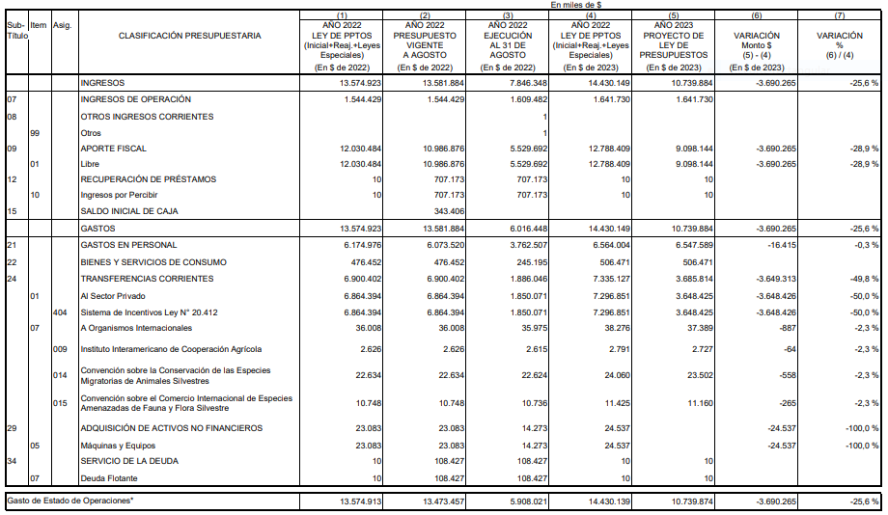

Programa 09
Laboratorios

Este Programa considera ingresos y gastos por la cantidad de M$ 7.505.661, lo que implica una variación total de 0,5%, respecto del presupuesto actual.

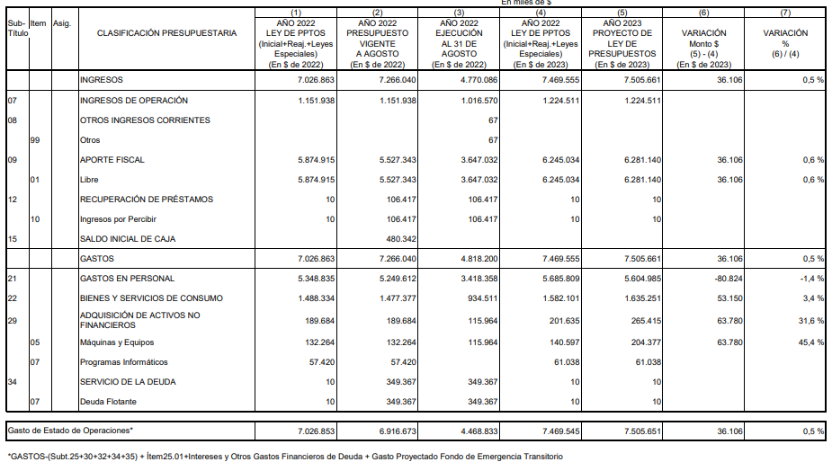

- En votación el Capítulo 04, Programa 01, Servicio Agrícola y Ganadero, Programa 04, Inspecciones Exportaciones Silvoagropecuarias, Programa 05, de Desarrollo Ganadero, Programa 06, Vigilancia y Control Silvoagrícola, Programa 07, de Controles Fronterizos, Programa 08 de Gestión y Conservación de Recursos Naturales Renovables y Programa 09, Laboratorios, fueron aprobados sin modificaciones, por la unanimidad de los miembros presentes de la Subcomisión, Honorable Senador señor Sandoval y Honorables Diputados señores Sauerbaum y Sepúlveda.

CAPÍTULO 05

CORPORACIÓN NACIONAL FORESTAL

El Capítulo correspondiente a la Corporación Nacional Forestal, contiene cinco Programas: el Programa 01, Corporación Nacional Forestal; el Programa 03, Programa de Manejo del Fuego; el Programa 04, Áreas Silvestres Protegidas; el Programa 05, Gestión Forestal, y el Programa 06, Programa de Arborización Urbana.

Programa 01
Corporación Nacional Forestal

Este Programa considera ingresos y gastos por la suma de M$ 23.580.436, lo que implica una variación total de 5,4%, respecto del presupuesto del año en curso.

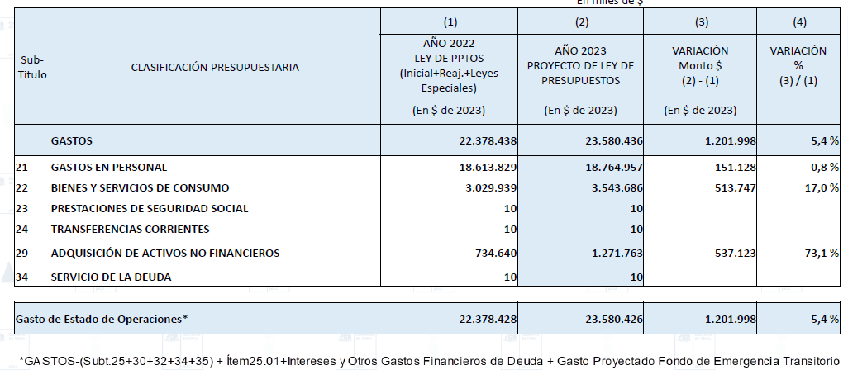

El Director Ejecutivo de Conaf, señor Christian Little, informó que el objetivo de este presupuesto es asegurar una gestión institucional orientada a resultados que garanticen un uso eficaz y eficiente de los recursos, fortaleciendo el accionar de las unidades de soporte de la Corporación con iniciativas emblemáticas como el diseño e implementación de un sistema de planificación de recursos empresariales (ERP), que derivará en mejores procesos de gestión para la institución.

Hitos Relevantes

El Director Ejecutivo de Conaf, señor Christian Little, explicó que el monto del proyecto M$23.580.426.-estará destinado a financiar lo siguiente:

1.- Continuidad operacional.

2.- Fase 3 de la implementación sistema de planificación de recursos empresariales (ERP), considera licencias e implementación, comprende la etapa 3 de 4, este sistema permitirá una administración eficiente y plena utilización de todas las capacidades de gestión interna, a contar del mes de abril se entró en producción con el módulo de personal y se está trabajando en la implementación del módulo financiero y de compras.

3.- Adquisición de equipamiento para la implementación del sistema ERP.

4.- Renovación de licencias de software para mantener operativos los sistemas.

5.- Adquisición de equipos informáticos para la operación.

6- Renovación de vehículos, principalmente en las regiones.

Programa 03
Programa de Manejo del Fuego

Este Programa contempla ingresos y gastos por la cantidad de M$ 90.082.637, lo que implica una variación total de 149,9%, respecto del presupuesto 2022.

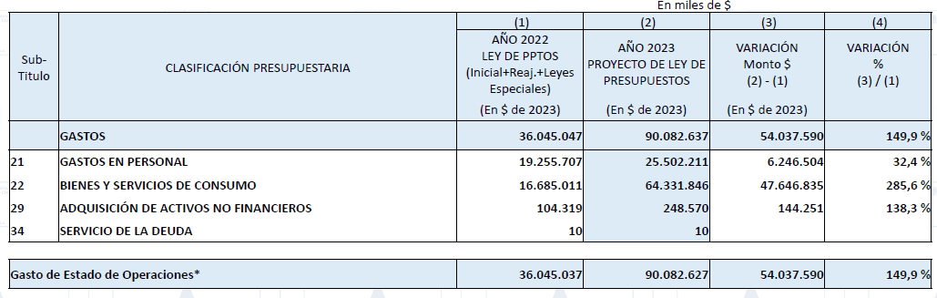

El Director Ejecutivo de Conaf, señor Christian Little, informó que el objetivo de este programa es fortalecer la gestión de protección contra los incendios forestales, especialmente en áreas de interfaz urbano-rural forestal, infraestructura crítica, áreas silvestres protegidas y pequeños propietarios forestales.

Este presupuesto de M$90.082.627, financiará:

1.- La continuidad operacional del programa de Protección contra Incendios.

2.- El equipamiento para el control y extinción de incendios y la renovación de vehículos.

3- Aumento de un 100% de las unidades de Análisis y Diagnóstico, encargadas de investigar las causas de los incendios.

4 - Aumento de un 40% del personal que ejecuta labores de prevención y mitigación.

5 -Reducción de material combustible mediante el uso de maquinaria en territorios de alto riesgo.

6 - Incorporación de 15 nuevas brigadas.

7 - Aumento de un 10% los meses promedio de operación de brigadas.

8. - Incorporación de una aeronave de combate en la región de Coquimbo.

9.- Aumento de un 11% en el número de horas de vuelo planificadas

Programa 04
Áreas Silvestres Protegidas

Este Programa considera ingresos y gastos por la cantidad de M$ 19.045.061, lo que implica una variación total de -26,3%, respecto del presupuesto actual.

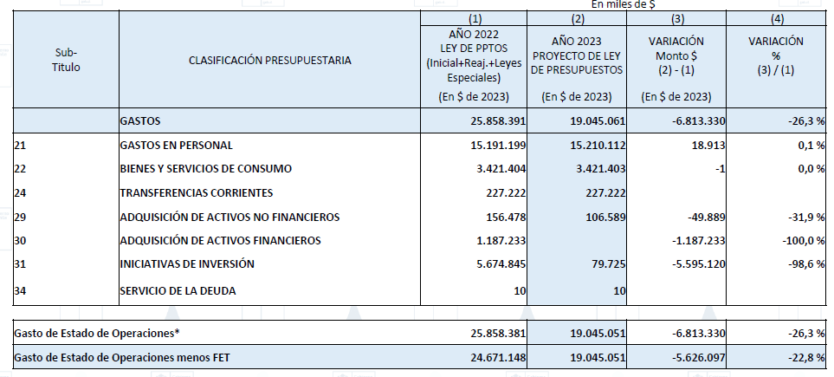

El Director Ejecutivo de Conaf, señor Christian Little, informó que el objetivo de este programa es conservar la diversidad biológica y el patrimonio cultural asociado al Servicio Nacional de Áreas Silvestres Protegidas, a través de su gestión integral fomentando y fortaleciendo la vinculación con la comunidad y optimizando la representatividad de los ecosistemas existentes en Chile.

La disminución de este programa se explica porque el proyecto del parque nacional Quenlat se modificará desde la base. Se trata de un proyecto que no fue bien dimensionado, en términos presupuestarios y se ha analizado con el gobierno regional y en términos de infraestructura para el parque se trabajará con fondos convergentes.

Los hitos relevantes del presupuesto de M$ 19.045.051, de este programa se destinará a:

1 - Continuidad operacional.

2 - Implementación de 3 soluciones sanitarias sustentables en los parques nacionales Radal Siete Tazas del sector El Bolsón, en la región del Maule; en Conguillío, del sector sendero Sierra Nevada en la región de la Araucanía y en Cerro Castillo, en el sector sendero Las Horquetas, en la región de Aysén.

3 - Renovación del parque vehicular

Añadió que durante el año 2022, se contaban con recursos por una vez para la construcción de infraestructura en:

- Construcción de guardería en el sector Paine Grande del parque nacional Torres del Paine por M$ 1.187.233.

- Construcción de Infraestructura para uso público para parque nacional Queulat por M$ 5.674.845, que se modificará.

Programa 05
Gestión Forestal

Este Programa contempla ingresos y gastos por la cantidad de M$ 33.743.287, lo que implica una variación total de 20,9%, respecto del presupuesto 2022.

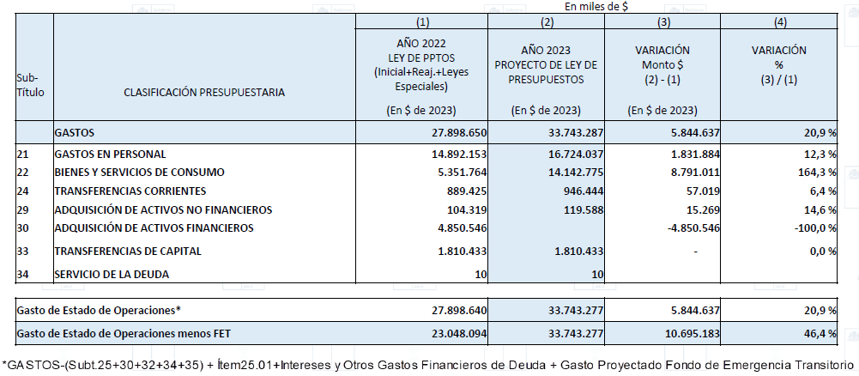

El Director Ejecutivo de Conaf, señor Christian Little, explicó que el objetivo de este programa es mejorar la calidad, sanidad y sostenibilidad de los ecosistemas boscosos y xerofíticos, mediante el manejo sostenible y la creación de nuevos bosques, con énfasis en la restauración de paisajes forestales, su adaptación y mitigación al cambio climático, para aportar al mejoramiento de la calidad de vida de pequeños y medianos propietarios, de comunidades indígenas, de la sociedad en su conjunto y el cumplimiento de compromisos internacionales del país.

Cumplimiento de la ley N° 20.283, Ley de Bosques, D.S. N°43, 490 y 13. También participa en el Sistema de Evaluación de Impacto Ambiental y en la fiscalización ambiental, al alero de la ley N°19.300 y 20.417.

El monto del proyecto M$33.743.277, financiará:

1.- Continuidad operacional.

2.- Continuidad de fondos concursables de la ley Nº 20.283, de bosque nativo, para el fondo de investigación de Bosque Nativo: En el año 2023, se considera pagar cuotas de arrastre de concursos de los años 2014, 2019, 2020 y 2021 y la primera cuota del llamado a concurso 2022 (10 proyectos) y para el fondo de conservación de Bosque Nativo, que permitirá adjudicar 1.000 proyectos, por al menos 14.189 ha y adjudicando 120.000 (UTM)

3.- Continuidad de la membresía internacional asociada a Convención contra la desertificación.

4.- Renovación del parque vehicular.

5.- Programa de restauración de bosque nativo a gran escala, para alcanzar una superficie de 10.000 hectáreas, a nivel nacional para fomentar la reactivación económica y la generación de empleo del mundo rural, así como mitigar los efectos del cambio climático.

6.- Mejoramiento de la condición de ingreso directo de 3.510 familias, es decir 10.881 personas que en promedio componen el grupo familiar. El plan considera la generación de 24.276 empleos, 8.732 empleos directos y 15.544 empleos indirectos. Es por ello que, en el componente de fortalecimiento de viveros, se destaca el trabajo por parte de mujeres jefas de hogar.

Programa 06
Programa de Arborización Urbana

Este Programa considera ingresos y gastos por la cantidad de M$ 2.831.718, lo que implica una variación total de 96,6%, respecto del presupuesto actual.

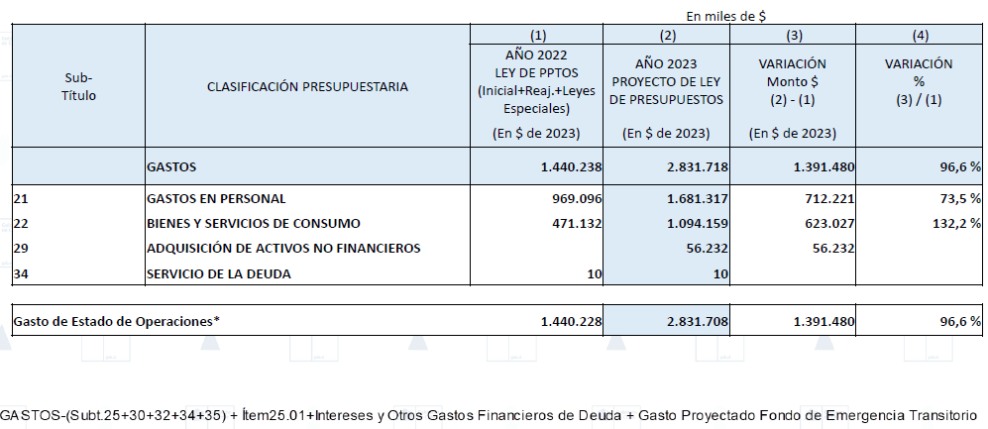

El Director Ejecutivo de Conaf, señor Christian Little, informó que el objetivo de este programa es fomentar el arbolado y la construcción e implementación de espacios de arbolado en áreas urbanas y periurbanas, y su mantención, considerando el uso de plantas con valor patrimonial y cultural, contribuyendo a la difusión de sus beneficios que proporcionan a la sociedad para mejorar la calidad de vida de la población.

El monto del presupuesto alcanza M$2.831.718, que se destinará a financiar lo siguiente:

1.- Continuidad operacional.

2.- Fortalecimiento de viveros para la restauración de bosque nativo a gran escala y programas comunitarios.

La cobertura en viveros del programa considera al año 2025. Con este fortalecimiento se espera incrementar la producción de 5 millones a 8 millones de plantas nativas de calidad, que permitan satisfacer demandas actuales y futuras de las acciones de restauración en el territorio.

En términos de personal se pretende pasar de 13 personas contratadas en el 2022 a 92 personas contratadas, 79 con la expansión presupuestaria.

Alcanzar una cobertura de 17 viveros a nivel nacional lo que corresponde a un 50% de cobertura (34 unidades productivas). Incrementar los proyectos comunitarios de 16 a 32 con un incremento del 50%.

La cobertura en arbolado urbano, considera realizar 32 proyectos de arborización urbana y parques urbanos, anualmente.

El Honorable Senador señor Sandoval señaló que existe un cambio sustantivo en materia presupuestaria, por lo que consultó qué porcentaje de 61.000 millones influyen en el aumento de 57,4 % del presupuesto de Conaf.

Luego, preguntó a qué corresponde el aumento de 198,8% en bienes y servicios de consumo.

Finalmente, pidió que se remita a la Subcomisión un informe relativo a la relación de todos los costos asociados a la red de parques.

El Honorable Diputado señor Sauerbaum informó que en una reunión con trabajadoras del sistema Pro Empleo, que dependen de la Conaf, tomó conocimiento que quedaron fuera de los beneficios entregados por los municipios durante la pandemia. En opinión del señor Diputado, es importante consignar esas situaciones en las glosas presupuestarias para evitar que queden al margen de beneficios sociales, con lo cual se desmotiva a las mujeres para ingresar al trabajo.

En relación al programa de plantación de bosque nativo, señaló que las fechas que se establecen son muy amplias para el cumplimiento de las metas del año 2030. Asimismo, pidió información acerca de los requisitos que deben cumplir los predios o personas, para poder acceder a plantas de árboles nativos para realizar una plantación en sus predios.

El Honorable Diputado señor Moreno consultó si continuará en el año 2023, el programa de empleo 07, del capítulo 05 del presupuesto del año 2022.

Seguidamente, en relación al programa 06, consultó si las plantas y el personal se financiarán con cargo al Subtítulo 22. Bienes y servicios de consumo. El subtítulo que más aumenta es el 21, por lo que pidió conocer si se trata de un programa de arborización urbana o de aumento de personal.

En su opinión, no se entiende que a un programa de arborización urbana se destine más del 60% del presupuesto.

El Presidente de la Subcomisión Especial Mixta, Honorable Diputado señor Sepúlveda, señaló que presentó una moción destinada a que en todos los proyectos urbanos que impliquen recursos públicos y que contemplen un área verde se utilicen bosques y plantas nativas, en plazas, parques, mejoramiento urbano, autopistas.

A continuación, expresó que la importancia de las plantaciones forestales son indiscutibles y constituyen un gran polo de desarrollo, por lo que es necesario buscar usos alternativos al esfuerzo forestal. No se entiende que Chile importe tanto muebles prefabricados de madera teniendo tanta madera, seguramente falta innovación, tecnología, inversión, para generar mayor valor agregado al trabajo que se realiza en las regiones de O’Higgins, Maule, Bío Bío y en La Araucanía.

El Director Ejecutivo de Conaf, señor Christian Little, informó que se remitirá al Honorable Senador señor Sandoval la política de gestión de los parques que se trabaja con los planes de manejo, con compromisos internacionales y con indicadores asociados a la gestión de parque a nivel internacional.

Agregó que, algunos parques no tienen planes de manejo para lo cual se considera un trabajo permanente en la gerencia de áreas silvestres protegidas.

Luego, informó que el 86% del incremento del presupuesto corresponde al programa 03, Manejo del Fuego.

En relación al programa Pro Empleo explicó que continúa y se está trabajando con el Ministerio de Desarrollo Social y Familia, para focalizarlo en sectores rurales y en despeje de caminos, y para entregar empleo en los víveros. Es un programa exitoso.

Respecto del programa de bosque nativo y las metas establecidas, informó que es un gran desafío para el Estado. Antes del decreto ley número 701 incorporaba alrededor de 60 millones de dólares anuales con tasas de forestación importante y ahora no existe una ley de fomento.

Para que Conaf pueda contar con una ley de fomento, debe transformarse de corporación de derecho privado a una institución pública para administrar.

En cuanto a los requisitos para acceder a bosque nativo se requiere contar con título de dominio vigente.

Respecto de la consulta del Honorable Diputado señor Moreno señaló que el nombre del proyecto es de arborización urbana, sin embargo, se ha incorporado una perspectiva para las áreas urbanas, periurbanas y para aportar con los viveros al programa de restauración de bosque nativo a gran escala. La idea es fortalecer la producción de plantas.

El incremento de 31 a 64 en dotación de personal y de 61 a 81 en jornales transitorios, se debe a existe una gran dificultad en la producción de plantas. La producción de plantas es compleja y requiere fortalecer la mano de obra.

La Gerente de Finanzas y Administración, señora Alejandra Vargas, explicó que el programa 07 no forma parte del presupuesto base de la Corporación, sino que es un programa transitorio que nace en cada ejercicio presupuestario, puesto que los recursos son transferidos desde la Subsecretaría del Trabajo y una comisión define los cupos, los lugares y las comunas que se tienen que fortalecer de acuerdo a las estadísticas de desempleo.

El programa es cuatrimestral y la idea es rotar a las personas, lo que también está asociado al programa 06. En la actualidad, en los viveros, gran parte de la mano obra es transitoria y se ha apoyado a través de los programas de empleo y como duran cuatro meses se pierde la capacidad y el conocimiento de los trabajadores.

La idea es fortalecer los viveros y que los trabajadores pasen a formar parte de la dotación del programa, con lo cual se otorga más estabilidad a los trabajadores.

El Director Ejecutivo de Conaf, señor Christian Little, respondió en relación a las plantaciones forestales en pequeña y mediana propiedad, que se comenzará a realizar un diagnóstico territorial para conocer las áreas que necesitan forestación y la intención de los propietarios.

En cuanto a los usos alternativos, manifestó que el Instituto Forestal tiene como misión otorgar mayor valor agregado y mayor tecnología, para pasar de la exportación de pulpa de madera cerrada a un mayor valor agregado, porque existe la industria para ello.

El Ministro de Agricultura, señor Esteban Valenzuela, señaló que se analizará la moción presentada por el Presidente de esta Subcomisión, Honorable Diputado señor Sepúlveda, para buscar una fórmula que permita combinar porcentajes de distintas especies, en los proyectos a que se refiere la moción.

Con el Instituto Forestal y el gobierno regional del Bío Bío se acordó un megaproyecto para la construcción de casas de madera, que se puede replicar en las regiones de Ñuble y Maule. A lo anterior, agregó que se está construyendo la academia nacional de artesanía.

El Honorable Diputado señor Moreno señaló que le parece muy extraño que el 60% del presupuesto se destine al Subtítulo 21, por lo que pidió conocer el detalle desglosado de ese gasto.

Se trata de un programa con un presupuesto alto que no tiene mayor información.

El Director Ejecutivo de Conaf, señor Christian Little, explicó que la producción de plantas en viveros públicos es un gran desafío. La condición de trabajo de los profesionales y de los trabajadores que manipulan la tierra necesitan continuidad, muchos jornales son transitorios y pierden su capacitación y su contrato.

Con el presupuesto del programa 06 se pretende fortalecer una de las áreas más débiles de la Corporación.

Seguidamente, se comprometió a remitir el detalle de las horas, insumos, entre otros, de este programa.

Por su parte, el Honorable Diputado señor Sauerbaum, señaló que al revisar el proyecto de Ley de Presupuestos para el año 2023, se detecta que 6.500 personas ingresarían al Estado, situación que debe analizarse en detalle, puesto que el país está muy cerca de una recesión económica, por lo que interesa conocer las funciones que desarrollarán las nuevas contrataciones.

El Honorable Diputado señor Moreno solicitó votación separada para el Programa 06, de Arborización Urbana, Subtítulo 21, Gastos en Personal, Glosa 04.

En sesión posterior, realizada el 7 de noviembre, la Subcomisión tomó conocimiento de mayor información relativa a éste Programa.

El Director Ejecutivo de Conaf, señor Christian Little, se refirió a los antecedentes generales del programa, indicando que como resultado de los efectos del cambio climático, se ha tomado mayor conciencia de los beneficios que brindan los bosques.

Agregó que en ese sentido el programa pretende apoyar los procesos de restauración de bosques nativos a gran escala, a través del fortalecimiento de viveros y programas de recolección de semillas, que permitan satisfacer la demanda actual y futura de las acciones de restauración en el territorio.

La cobertura en viveros de este programa considera para el año 2023, a las regiones de O’Higgins, Ñuble, Los Ríos, Metropolitana, Coquimbo y La Araucanía, con 33 cupos.

Para el año 2024, se considera a las regiones de Valparaíso, Magallanes, Atacama, Tarapacá y Aysén, con 26 cupos.

Para el año 2025, considera a las regiones de Los Lagos, Antofagas y Arica, con 20 cupos.

Con el fortalecimiento anterior, se espera incrementar la producción de 5.000.000 a 8.000.000 plantas nativas de calidad, que permitan satisfacer demandas actuales y futuras de las acciones de restauración en el territorio.

En términos de empleos, se generarán en el año 2023, 33 empleos permanentes; 26 en el año 2024 y 20 en el 2025. Además, se debe considerar que los viveros generan empleos indirectos correspondientes a las ventas de insumos, equipos, transportes, entre otros.

Para el correcto establecimiento y funcionamiento de un vivero se contemplan diversos factores, tales como contar con personal altamente calificado y poseer un conocimiento riguroso de los desafíos y programas que demandarán las plantas en el futuro.

Cuadro 1. Presupuesto 2023
Subtitulo | Monto 2023 (M$)
A. Subtitulo 21. Gastos en personal (a+b+c+d) | 714.590
Horas extras (a) | 5.694
Comisiones de servicios (b) | 15.478
Jornales transitorios (c) ⁽¹⁾ | 277.571
Sueldo (d) ⁽²⁾ | 415.847
B. Subtitulo 22. Bienes y servicios de consumo | 623.024
C. Subtitulo 29. Activos no financieros (e+f) | 56.233
Mobiliario y Otros (e) | 52.512
Otros activos no financieros (f) | 3.721
Total (A+B+C) | 1.393.847
⁽¹⁾ Considera 33 personas permanentes
⁽²⁾ Considera 16 cupos de jornales transitorios

Cuadro 2. Personal de dotación 2023
Región | Perfil del personal | N° DE PERSONAS 2023 | Perfil
Araucanía | Profesional siembra planificación vivero Imperial | 1 | Coordinar, planificar y controlar el abastecimiento y producción de plantas, en especial la producción de especies nativas y aquellas con problemas de conservación, en las unidades productivas ya sea viveros, centros de acondicionamientos y/o acopio, para los distintos programas de la Corporación Nacional Forestal.
Araucanía | Operario vivero Imperial | 7 | Producir la cantidad y calidad adecuada de plantas para el desarrollo oportuno y efectivo de los proyectos de forestación y arborización para la Corporación.
Total Región |  | 8
Ñuble | Profesional siembra planificación vivero Centro Semillas | 1 | Coordinar, planificar y controlar el abastecimiento y producción de plantas, en especial la producción de especies nativas y aquellas con problemas de conservación, en las unidades productivas ya sea viveros, centros de acondicionamientos y/o acopio, para los distintos programas de la Corporación Nacional Forestal.
Ñuble | Operario vivero centro de semillas | 7 | Producir la cantidad y calidad adecuada de plantas para el desarrollo oportuno y efectivo de los proyectos de forestación y arborización para la Corporación.
Ñuble (Centro de Semillas) | Profesional encargado colecta semillas | 1 | Planificar, coordinar y controlar el programa de colecta de semillas, seleccionado las especies a considerar, las zonas geográficas e individuos a considerar, y preparar y organizar las expediciones de colecta de semillas en concordancia con protocolos asociados a su correcta ejecución.
Ñuble (Centro de Semillas) | Operario apoyo colecta semillas | 1 | Recolectar adecuadamente las semillas e información asociada, procurando el manejo en forma apropiada de acuerdo a protocolos establecidos.
Total Región |  | 10
O´Higgins | Profesional siembra planificación vivero Chomedahue | 1 | Coordinar, planificar y controlar el abastecimiento y producción de plantas, en especial la producción de especies nativas y aquellas con problemas de conservación, en las unidades productivas ya sea viveros, centros de acondicionamientos y/o acopio, para los distintos programas de la Corporación Nacional Forestal.
Total Región |  | 1
Los Ríos | Profesional siembra planificación vivero Huillilemu | 1 | Coordinar, planificar y controlar el abastecimiento y producción de plantas, en especial la producción de especies nativas y aquellas con problemas de conservación, en las unidades productivas ya sea viveros, centros de acondicionamientos y/o acopio, para los distintos programas de la Corporación Nacional Forestal.
Los Ríos | Operario vivero Huillilemu | 5 | Producir la cantidad y calidad adecuada de plantas para el desarrollo oportuno y efectivo de los proyectos de forestación y arborización para la Corporación.
Total Región |  | 6
Metropolitana | Profesional siembra planificación vivero Buin | 1 | Coordinar, planificar y controlar el abastecimiento y producción de plantas, en especial la producción de especies nativas y aquellas con problemas de conservación, en las unidades productivas ya sea viveros, centros de acondicionamientos y/o acopio, para los distintos programas de la Corporación Nacional Forestal.
Metropolitana | Operario vivero Buin | 3 | Producir la cantidad y calidad adecuada de plantas para el desarrollo oportuno y efectivo de los proyectos de forestación y arborización para la Corporación.
Total Región |  | 4
Coquimbo | Profesional siembra planificación vivero Illapel | 1 | Coordinar, planificar y controlar el abastecimiento y producción de plantas, en especial la producción de especies nativas y aquellas con problemas de conservación, en la unidad productiva ya sea viveros, centros de acondicionamientos y/o acopio, para los distintos programas de la Corporación Nacional Forestal.
Coquimbo | Operario vivero Illapel | 3 | Producir la cantidad y calidad adecuada de plantas para el desarrollo oportuno y efectivo de los proyectos de forestación y arborización para la Corporación.
Total Región |  | 4
Total Cupos |  | 33

Cuadro 3. Jornales transitorios 2023
ACTIVIDADES | N° DE PERSONAS | Perfil
Recolector de semillas | 4 | Recolectar adecuadamente las semillas e información asociada, procurando el manejo en forma apropiada de acuerdo a protocolos establecidos.
Profesionales apoyo proyectos urbanos comunitarios | 12 | Apoyar la ejecución de programas de arborización que permitan acercar el bosque a la ciudad mejorando la relación, árbol y comunidades urbanas, contribuyendo así a mejorar la calidad de vida de estas.

El Honorable Diputado señor Sauerbaum señaló que la planta nativa tiene un proceso de crecimiento más lento, por lo que interesa saber cómo se va a resguardar la producción para los próximos 10 o 15 años, para que no se pierda esta política pública.

Se respondió que este programa está bien formulado y las especies con una adecuada producción tendrán buenos resultados.

Junto con lo anterior, consultó si es posible entregar las plantas nativas a los privados, para no sólo recuperar las 27.000 hectáreas que se quemaron en la región de Ñuble sino que para que esa tierra sea productiva.

El Honorable Diputado señor Naranjo expresó su preocupación por el gran incendio que afectó a la región del Maule y consultó si se ha considerado entregar un subsidio a los pequeños agricultores para que puedan limpiar los campos.

Se respondió que en la región del Maule se plantaron pinos y el incendio cambió el interés de la regeneración de esas hectáreas por otros cultivos. Este tema debe analizarse en detalle porque las plantaciones de pino radiata generan el problema de la provisión de agua.

- En votación, el Capítulo 05, Corporación Nacional Forestal, Programa 01, Corporación Nacional Forestal, Programa 03, Manejo del Fuego, Programa 04, Áreas Silvestres Protegidas y Programa 05, Gestión Forestal, fueron aprobados sin modificaciones, por la unanimidad de los miembros presentes de la Subcomisión, Honorable Senador señor Sandoval y Honorables Diputados señores Sauerbaum y Sepúlveda.

- En votación, el Capítulo 05, Programa 06, Arborización Urbana, fue aprobado sin modificaciones, por la unanimidad de los miembros presentes de la Subcomisión, Honorable Senador señor Sandoval y Honorables Diputados señores Sauerbaum y Sepúlveda.

CAPÍTULO 06

COMISIÓN NACIONAL DE RIEGO

Programa 01
Comisión Nacional de Riego

Este Programa considera ingresos y gastos por la cantidad de M$ 104.788.388, lo que implica una variación total de -33,1%, respecto del presupuesto actual.

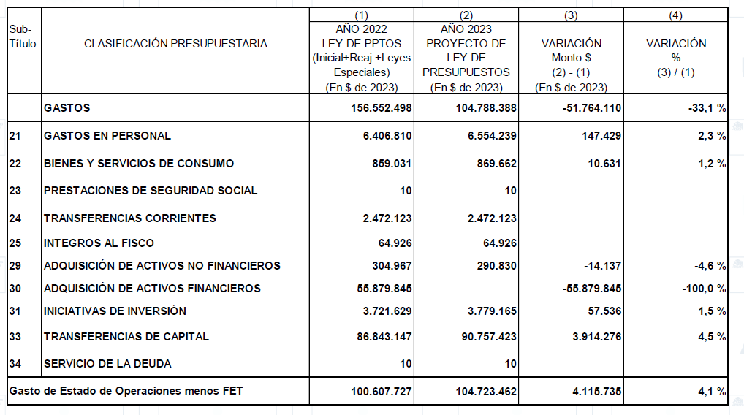

El Secretario Ejecutivo de la Comisión Nacional de Riego (CNR), señor Wilson Ureta, explicó que los principales énfasis para el año 2023, son los siguientes:

1.- Aumento de los llamados a concursos de la Ley de Riego (N°18.450) de $100 mil millones a $116 mil millones.

- Nuevos concursos para pequeños agricultores, cooperativas, obras ExCORA, rubros.

2.- 5 nuevas iniciativas de inversión (4 programas y 1 prefactibilidad) y continuidad de otras 30 iniciativas.

3.- Convenios con INIA, CIREN, DOH (inspección de obras), USACH (seguimiento) y DGA.

Gastos en Personal y Bienes y Servicios Consumo

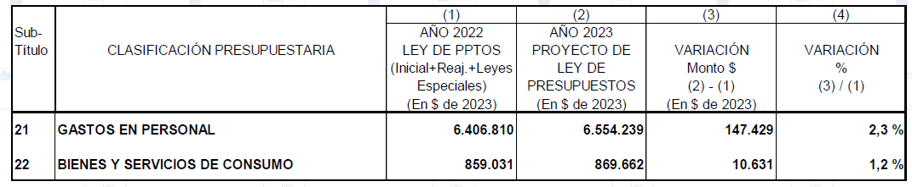

Subtítulo 21- Gastos en Personal- La dotación se incrementa de 173 a 178 funcionarios, aumentando en 5 nuevos funcionarios para reforzar el seguimiento y la revisión en terreno de las Obras de Riego y Drenaje y se mantiene los 07 Honorarios a Suma Alzada, dispuestos en las 8 oficinas que mantiene CNR en Chile (Arica, La Serena, Quillota, Santiago, Talca, Chillán, Temuco y La Unión).

Subtítulo 22 -Bienes y Servicios- Se mantiene la optimización en la utilización de los recursos para gastos corrientes. El presupuesto financia principalmente Consumos Básicos y Suministros, Certificación ISO 9001:2015, Servicios de mensajería y correos masivos a los usuarios/participantes que postulan a la Ley de Riego, Soportes y Garantías de los Servidores Físicos, Arriendos, Pasajes, Contribuciones y mejoras en la infraestructura de las Oficinas Regionales, manteniendo el mismo estándar de calidad que Santiago.

Subtítulo 24- Transferencias Corrientes y Activos No Financieros-

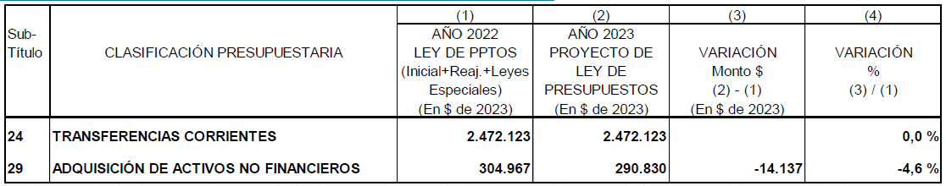

Transferencias Corrientes: Se financian 11 Convenios, los cuales están compuestos principalmente por transferencias a la DOH, Seremias de Agricultura, FUCOA, CIREN, Seguimientos de Obras, CORFO PIR, entre otros. Dentro de los principales objetivos de estos Convenios, está el poder contar con un Programa de cooperación y coordinación para la operación de la Ley en Regiones, Inspección y Recepción de Obras bonificadas por la Ley (DOH), tener profesionales en apoyo a las Comisiones Regionales de Riego (Seremías de ), mantención y actualización de la plataforma digital de CIREN, difusión de la Ley de Riego y el seguimiento a nivel nacional a las obras de riego y drenaje, que fueron construidas por la Ley N°18.450 de Fomento a la Inversión Privada en Obras de Riego y Drenaje, en los últimos 10 años, entre otros objetivos.

Subtítulo 29- Adquisición de Activos no Financieros- Se mantiene el Presupuesto para financiar los programas informáticos esenciales para el funcionamiento Institucional, los cuales fueron validados por el EVALTIC, siguiendo el lineamiento de la Dirección de Presupuestos, para que las Instituciones promuevan el buen uso de los recursos asignados por el Estado a Tecnología.

Subtítulo 31 Iniciativas de Inversión

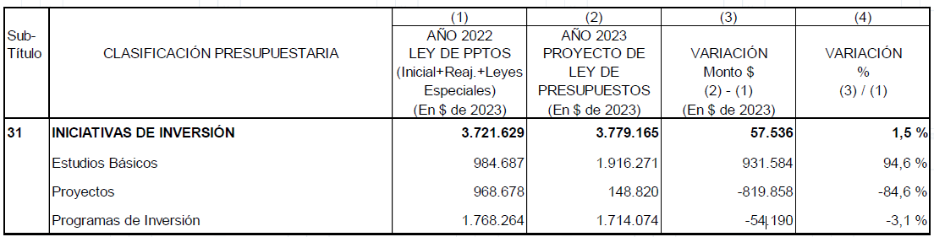

El proyecto de presupuesto 2023 considera financiar 35 iniciativas de Inversión: 30 de Arrastre + 05 Nuevas.

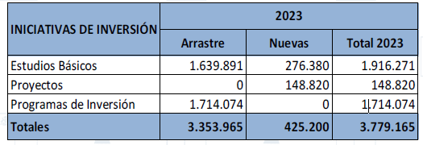

Transferencias de Capital

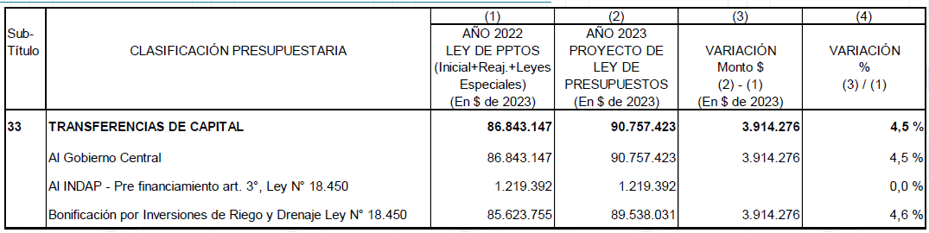

Subtitulo 33 Transferencias de Capital INDAP

Subtítulo 33 04 El Convenio con INDAP Fondo Rotatorio tiene como objetivo prefinanciar la construcción de obras de riego bonificadas por la ley 18 450 cuyos beneficiarios corresponde a agricultores que cumplen con los requisitos de ser calificado como pequeño productor agrícola beneficiario de INDAP

Subtitulo 33 Transferencias de Capital PAGOS BONOS LEY DE RIEGO

Subtítulo 33 05 El subtítulo de pagos corresponde al compromiso adquirido por el Estado de Chile, a través de los Certificados de Bonificación de Riego y Drenaje otorgados previamente, cuyas obras ya se encuentran construidas.

Glosa: Llamados a Concursos Ley de Riego N° 18.450

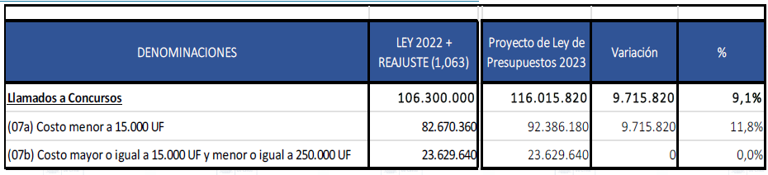

Considera el pago de certificados asignados en concursos resueltos el año 2023 y anteriores. Durante el año 2023, la Comisión Nacional de Riego podrá comprometer:

a) Hasta $ 92.386.180 miles, en llamados a concursos para proyectos cuyo costo sea menor a 15.000 UF.

b) Hasta $ 23.629.640 miles, en llamados a concursos para proyectos cuyo costo sea mayor o igual a 15.000 UF y menor o igual a 250.000 UF.

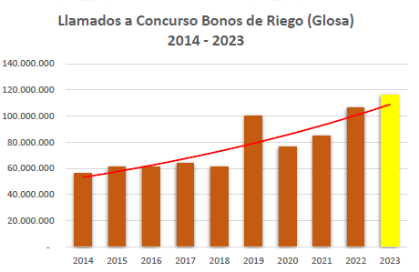

El Secretario Ejecutivo de la Comisión Nacional de Riego, señor Wilson Ureta, explicó que, los montos para pagos de proyectos dependen de los llamados a concurso, en gran parte (80% aproximadamente), del año anterior. Es por ello que, los pagos del Fondo de Emergencia Transitorio, dependen de los llamados a concurso efectuados en el año 2021.

Detalló que, en el año 2021 hubo $142.000.000.000, destinados a llamados a concurso, de los cuales, $42.000.000.000 correspondían al mencionado Fondo. Precisó que, los llamados a concurso se refieren a disposición para bonificar.

Hizo presente que, el Gobierno del expresidente señor Piñera, decidió que, para el año 2022 disminuyeran los llamados a concursos a la suma de $100.000.000.000. Esa es la explicación por la cual disminuye el presupuesto de la Comisión Nacional de Riego.

Añadió que, una parte importante de lo que se pagará el próximo año corresponde a bonos de la segunda mitad del año 2022.

El Honorable Diputado señor Sauerbaum formuló las siguientes consultas y comentarios:

1.- En caso de mantenerse vigentes los acuerdos de la Comisión con los gobiernos regionales, preguntó por los montos involucrados.

2.- El presupuesto de la CNR considera obras menores para los agricultores, de hasta 400 unidades de fomento. Recordó que existe abandono de proyectos por el alza de los costos, por lo que resulta preocupante la disminución señalada.

3.- Ejecución que han tenido los proyectos que se han adjudicado.

4.- Fiscalización que debe llevar a cabo el SAG sobre los proyectos de riego.

Seguidamente, constató que existen proyectos que no pueden ser entregados, porque las empresas eléctricas no envían la información respectiva al Ministerio;

Asimismo, consultó por la situación de la nueva licitación del embalse Punilla. Destacó que, existen rumores que ésta se aplazaría por no haber suficientes interesados.

Hizo presente que, el proyecto mencionado precedentemente, beneficiaría a 5.000 pequeños agricultores, a través del riego de 60.000 hectáreas nuevas.

Luego, destacó el compromiso del Gobierno con conferirle prioridad a los embarques de fruta, por sobre otros productos no perecibles.

Finalmente, preguntó por la situación de la ley N° 18.450, que aprueba normas para el fomento de la inversión privada en obras de riego y drenaje.

El Honorable Diputado señor Naranjo hizo presente que, se destinarán $92.386.000.000 a las obras menores de 15.000 unidades de fomentos. Dado lo anterior, preguntó cuánto se ha destinado a la pequeña propiedad campesina.

La Honorable Diputada señora Veloso manifestó que valora el cambio que ha experimentado la Comisión Nacional de Riego que ha sido percibido por los pequeños agricultores para mejorar sus capacidades, sin embargo, señaló que las regiones de Atacama, O’Higgins y Bío Bío, no cuentan con oficinas de la Comisión Nacional de Riego, por lo que interesa conocer cómo se pueden allegar más recursos.

Agregó que, debe invertirse en convenios con las Universidades, en la búsqueda de mejores técnicas que permitan optimizar el trabajo que lleva a cabo el mencionado segmento.

La disminución del 33% del presupuesto es preocupante, lo mismo sucede con el Servicio Agrícola y Ganadero, que desempeña funciones muy importantes.

El Presidente de la Subcomisión Especial Mixta, Honorable Diputado señor Sepúlveda, formuló las siguientes consultas:

1.- Si con los recursos actuales no existen proyectos o postulaciones que carezcan de financiamiento. ¿Los recursos actuales permitan financiar las postulaciones que están proyectadas?

2.- Si están consideradas soluciones para allegar recursos desde los gobiernos regionales para eventualmente para abordar una cartera adicional.

Agregó que es preciso distinguir los proyectos de mayor envergadura que se refieren a soluciones territoriales más extensas que corresponden al Ministerio de Obras Públicas. Por su parte, la Comisión Nacional de Riego otorga soluciones individuales o colectivas de menor tamaño acotadas en montos.

El Ministro de Agricultura, señor Esteban Valenzuela, respondiendo a la consulta del Honorable Diputado señor Sauerbaum respecto del embalse Punilla, señaló que el consejo de la Comisión Nacional de Riego cuenta con un informe de trabajo interministerial que recomienda continuar con dicho embalse con algunos ajustes en consideración a factores de pluviometría y de impacto de pequeños agricultores.

Agregó que se está desarrollando un trabajo con el Ministerio de Desarrollo Social y Familia y de Hacienda, a partir del estudio que el consejo tiene que aprobar.

En relación a la ley de riego, informó que se votará el día de hoy en la Cámara de Diputados y se aspira a despacharla durante el mes de noviembre en curso, para no tener que prorrogar nuevamente los plazos de manera administrativa.

La iniciativa legal en tramitación propone prorrogar el mandato de la Comisión Nacional de Riego en 7 años, se bajan de $100.000 a $ 50.000, las ventas de las empresas adjudicatarias, entre otras materias.

Los Ministerios de Obras Públicas y de Vivienda y Urbanismo, mejoraron la ejecución agregando flexibilidad en reajustar en 17% el costo promedio.

Se considera la devolución de los bonos de riego de los pequeños y medianos agricultores.

En relación a otorgar prioridad a los embarques de frutas, señaló que se aumentó de 2 a 12 puertos que están en un plan de exportación segura, ha mejorado la disponibilidad de contenedores y tráfico.

Cabe señalar que algunos de los problemas se presentan en los puertos importadores, situación que se está analizando. Añadió que el Presidente de la República se comprometió en patrocinar una iniciativa legal, de la Honorable Senadora señora Allende tendiente para privilegiar el transporte los alimentos, tanto en exportación como en importación.

El Secretario Ejecutivo de la Comisión Nacional de Riego, señor Wilson Ureta, respondió en relación a los convenios con los gobiernos regionales que datan de hace más de siete años y se encuentran en distintos grados de avance y se han renovado tanto en la forma estándar como en convenios de programación que incluyen a todos los servicios, como sucede en las regiones Metropolitana y Bío Bío.

Aseveró que existirán recursos de los gobiernos regionales, no sólo para obras, sino que para capacitar y fortalecer a las organizaciones para un adecuado uso de las obras. No sirve un riego tecnificado o una impermeabilización de canales sin una buena gestión del agua.

Respecto del límite de las 400 unidades de fomento, señaló que dicho monto está establecido en la ley N° 18.450, por lo que es muy difícil cambiarlo en los concursos. Con la modificación legal ese monto aumentará a 1.000 unidades de fomento, que otorgaran mayor flexibilidad y para los pequeños productores se generan proyectos con mayor pertinencia a sus necesidades.

Con las 400 unidades de fomento se generan proyectos estándar; algunas consultoras de riego replican los mismos proyectos. Con un proyecto de 1.000 unidades de fomento se puede otorgar una satisfacción mejor a las necesidades reales de los agricultores para poder generar una actividad económica.

En cuanto a los abandonos de los proyectos de riego, señaló que la inflación ha afectado a la aplicación de la ley de riego. Normalmente, los abandonos y las renuncias, que es el acto activo de dejar el bono y el abandono, se produce cuando transcurrió el plazo, alcanzan el 10%, sin embargo, este año se alcanzó el 15% y en el caso de los proyectos del Fondo de Emergencia Transitorio se registró un 20%.

La situación anterior puso en jaque la ejecución de los bonos, estimándose que el próximo año también será difícil, por lo que se analizó con la Dirección de Presupuestos establecer el aumento de los llamados a concursos de 100.000 a 116.000 unidades de fomento, para suplir la baja de los proyectos del Fondo de Emergencia Transitorio. Existe un aumento en los llamados a concursos, considerando que el año 2023 que la inflación afectará al desarrollo de la infraestructura.

En relación al seguimiento de los proyectos de riego, informó que desde hace un par de años se realiza mediante un convenio con la Universidad de Santiago. En la actualidad, se efectúa de manera aleatoria y se estudia sistematizarlo y ampliar la muestra.

Destacó la importancia de determinar el impacto de la ley de riego mediante ese seguimiento, qué se genera, cuánto se cultiva, cuáles son las ganancias.

Respecto de los trámites de energía, coincidió con lo expresado con el señor Diputado, en el sentido de la lentitud de la tramitación del T4, para poder inyectar energía en los proyectos e informó que se está realizando una coordinación con el Ministerio de Energía para presentar una propuesta a la Superintendencia de Electricidad y Combustibles de agilizar esta tramitación, en especial, en las zonas rurales. La conectividad, el desarrollo eléctrico y la independencia eléctrica en las zonas rurales son primordiales.

En su opinión, en las zonas aisladas se debe fomentar una independencia eléctrica.

En cuanto al embalse Punilla señaló que la Comisión Nacional de Riego tiene incidencia en las primeras etapas de los embalses, de prefactibilidad e interviene en los consejos de ministros en que se adoptan las decisiones de las siguientes etapas.

Para mediados del año 2023, se prepara una agenda de embalses medianos, que son menores a 60.000.000 metros cúbicos, para priorizarlos en lugar de las grandes obras que generan muchas expectativas.

Finalmente, en relación a la consulta formulada por el Honorable Diputado señor Naranjo expresó que las 15.000 unidades de fomento de costo de las obras, normalmente se asumen por las organizaciones de usuarios, en los canalistas, con lo cual postula toda la organización.
El grupo más importante de las organizaciones de usuarios son las de los pequeños agricultores que al menos en 70% corresponden a agricultores de Indap o pequeños agricultores no Indap, que la Comisión Nacional de Riego aborda de manera exclusiva. Un 15% corresponden a otros tipos de organizaciones de usuarios con prioridad de medianos.

El mayor déficit está en los agricultores individuales, tanto de Indap como no de Indap, que alcanza al 7 u 8% de ejecución de la ley y es una prioridad aumentar los fondos. El presupuesto del año 2023, está orientado a aumentar ese porcentaje.

Asimismo, existe un compromiso de fortalecimiento gradual de la Comisión Nacional de Riego para contar con más oficinas en otras regiones.

En relación a la consulta formulada por el Presidente de la Subcomisión Especial Mixta, Honorable Diputado señor Sepúlveda, respondió que el presupuesto está elaborado para abordar con la mayor precisión posible las demandas que ha considerado la CNR y las proyecciones históricas de la ley N°18.450 teniendo presente los abandonos y los tipos de proyectos que se presentan.

Para el próximo año, hay una demanda importante de proyectos de tranques ex Cora o proyectos de telemetría en los canales, para dar cumplimiento a la reforma al Código de Aguas, que obliga al monitorear del control de extracciones.

El Honorable Diputado señor Naranjo constató que en el Programa de Prodesal no se está incentivando a los pequeños agricultores para postular a la ley de riego.

Se respondió que se considera una bolsa común de proyectos que incluye Indap y CNR, trabajando en coordinación. Los Prodesal forman parte de una mesa de coordinación en que presentan los proyectos que son de Indap y desglosan los que son más afines a proyectos de la CNR.

- En votación, el Capítulo 06, Programa 01, Comisión Nacional de Riego, fue aprobado sin modificaciones, por la unanimidad de los miembros presentes de la Subcomisión, Honorable Senador señor Sandoval y Honorables Diputados señores Sauerbaum y Sepúlveda.

- - -

RESOLUCIÓN DE LA PARTIDA

En mérito de las consideraciones precedentemente expuestas y de las resoluciones pertinentes, la Quinta Subcomisión Especial Mixta de Presupuestos propone aprobar la Partida 13, del Ministerio de Agricultura, dejando pendiente para la resolución de la Comisión Mixta de Presupuestos, lo siguiente:

1.- Capitulo 01, Subsecretaría de Agricultura, Programa 02, Investigación e innovación Tecnológica Silvoagropecuaria, Subtítulo 24, Transferencias Corrientes, ítem 01, Asignación 371, Instituto de Investigaciones Agropecuarias.

2.- Capitulo 03, Instituto de Desarrollo Agropecuario, Programa 01, Instituto de Desarrollo Agropecuario, Subtítulo 24, Transferencias Corrientes, ítem 01, Asignación 389, Sistemas de Incentivos Ley Nº 20.412.

- - -

ACORDADO

Acordado en sesiones celebradas los días 24 de octubre de 2022, con asistencia del Honorable Diputado señor Alexis Sepúlveda Soto (Presidente) Honorables Senadores señores Daniel Núñez Arancibia y David Sandoval Plaza, y de los Honorables Diputados señores Carlos Bianchi Chelech y Frank Sauerbaum Muñoz; 28 de octubre de 2022, con asistencia del Honorable Diputado señor Alexis Sepúlveda Soto (Presidente) Honorables Senadores señores Daniel Núñez Arancibia y David Sandoval Plaza, y de los Honorables Diputados señores Carlos Bianchi Chelech y Frank Sauerbaum Muñoz, y el 7 de noviembre de 2022, con asistencia del Honorable Diputado señor Alexis Sepúlveda Soto (Presidente) Honorable Senador señor David Sandoval Plaza, y del Honorable Diputado señor Frank Sauerbaum Muñoz

Sala de la Subcomisión, a 7 de noviembre de 2022.


ARACELI GARRIDO FERNÁNDEZ
Abogado Secretaria (S) de la Subcomisión

CUADRO RESUMEN

A continuación, se consignan los acuerdos adoptados por la Subcomisión respecto de cada uno de sus capítulos y programas:

CAPÍTULO 01  SUBSECRETARÍA DE AGRICULTURA | Programa 01  Subsecretaría de Agricultura.  Programa 02  Investigación e Innovación Tecnológica Silvoagropecuaria. | APROBADO SIN ENMIENDAS.  - Pendiente Subtítulo 24, Ítem 01, Asignación 371.
CAPITULO 02  OFICINA DE ESTUDIOS Y POLÍTICAS AGRARIAS | Programa 01  Oficina de Estudios y Políticas Agrarias. | APROBADO SIN ENMIENDAS
CAPÍTULO 03  INSTITUTO DE DESARROLLO AGROPECUARIO | Programa 01  Instituto de Desarrollo Agropecuario. | APROBADO SIN ENMIENDAS  - Pendiente Subtítulo 24, Ítem 01, Asignación 389.
CAPÍTULO 04  SERVICIO AGRÍCOLA Y GANADERO | Programa 01  Servicio Agrícola y Ganadero.  Programa 04  Inspecciones Exportaciones Silvoagropecuarias.  Programa 05  Programa de Desarrollo Ganadero.  Programa 06  Vigilancia y Control Silvoagrícola.  Programa 07  Programa de Controles Fronterizos.  Programa 08  Programa Gestión y Conservación de Recursos Naturales Renovables.  Programa 09  Laboratorios. | APROBADO SIN ENMIENDAS  APROBADO SIN ENMIENDAS  APROBADO SIN ENMIENDAS  APROBADO SIN ENMIENDAS  APROBADO SIN ENMIENDAS  APROBADO SIN ENMIENDAS  APROBADO SIN ENMIENDAS
CAPÍTULO 05  CORPORACIÓN NACIONAL FORESTAL | Programa 01  Corporación Nacional Forestal.  Programa 03  Programa de Manejo del Fuego.  Programa 04  Áreas Silvestres Protegidas.  Programa 05  Gestión Forestal.  Programa 06  Programa de Arborización Urbana. | APROBADO SIN ENMIENDAS  APROBADO SIN ENMIENDAS  APROBADO SIN ENMIENDAS  APROBADO SIN ENMIENDAS  APROBADO SIN ENMIENDAS
CAPÍTULO 06  Comisión Nacional de Riego | Programa 01  Comisión Nacional de Riego. | APROBADO SIN ENMIENDAS

ARACELI GARRIDO FERNÁNDEZ
Abogado Secretaria (S) de la Subcomisión

Partida 13, correspondiente al Ministerio de Agricultura. https://www.senado.cl/appsenado/index.php?mo=presupuesto&ac=Get_doctoPartida&numpartida=13&proyid=15908&tipodoc=1 Informes de la Oficina de Presupuestos del Congreso Nacional. https://www.senado.cl/appsenado/index.php?mo=tramitacion&ac=getDocto&iddocto=15255&tipodoc=docto_comision https://www.senado.cl/appsenado/index.php?mo=tramitacion&ac=getDocto&iddocto=15256&tipodoc=docto_comision https://www.senado.cl/appsenado/index.php?mo=tramitacion&ac=getDocto&iddocto=15257&tipodoc=docto_comision https://www.senado.cl/appsenado/index.php?mo=tramitacion&ac=getDocto&iddocto=15258&tipodoc=docto_comision
Sesiones de TV Senado https://tv.senado.cl/tvsenado/comisiones/presupuestos/subcomisiones/quinta-subcomision-mixta-de-presupuestos/2022-10-24/091841.html https://tv.senado.cl/tvsenado/comisiones/presupuestos/subcomisiones/quinta-subcomision-mixta-de-presupuestos/2022-10-28/110444.html https://tv.senado.cl/tvsenado/comisiones/presupuestos/subcomisiones/quinta-subcomision-mixta-de-presupuestos/2022-11-07/095519.html

